Elaborado por: Luis Gamonal
Revisado por: Analí Silva
Equipo: Seguros
Vencimiento: 19/06/2024

RESOLUCIÓN FINAL N° XXXX-2024/CC1

DENUNCIANTE : YURINKA LIZ PORRAS AGUILAR (SEÑORA PORRAS)
DENUNCIADO : MAPFRE PERÚ COMPAÑÍA DE SEGUROS Y REASEGUROS S.A. (MAPFRE)
MATERIAS : PROTECCIÓN AL CONSUMIDOR
DEBER DE IDONEIDAD
DEBER DE INFORMACIÓN
MEDIDAS CORRECTIVAS
GRADUACIÓN DE LA SANCIÓN
COSTAS Y COSTOS
ACTIVIDAD : SEGUROS Y PENSIONES

SANCIÓN : MAPFRE PERÚ COMPAÑÍA DE SEGUROS Y REASEGUROS: VEINTIDÓS CON NOVENTA Y SIETE (22,97) UNIDADES IMPOSITIVAS TRIBUTARIAS

Lima, XX de octubre de 2024

ANTECEDENTES

- Mediante el escrito del 8 de setiembre de 2023, la señora Porras denunció a Mapfre por presuntas infracciones a la Ley N°29571, Código de Protección y Defensa del Consumidor (en adelante, Código), señalando lo siguiente:

- El 14 de mayo de 2021, contrató con Mapfre el Seguro Vehicular Full Cobertura Premium Autos – Póliza N°301210002877 (en adelante, Seguro Vehicular) para su vehículo con Placa de Rodaje N°BUY101.

- El 7 de junio de 2023, mientras el vehículo asegurado era conducido por el señor de iniciales J.P.A. por la avenida Circuito de Playas en el distrito de San Miguel, fue “cerrado” por otro vehículo, despistándose, y en consecuencia impactó con un poste de alumbrado público.

- En esa fecha, solicitó a Mapfre la cobertura del Seguro Vehicular, registrándose el siniestro con código N°100130123019389 (en adelante, el siniestro). El 10 de julio de 2023, a través de la Carta SVS-CN-1684/2023, la compañía aseguradora rechazó la cobertura del Seguro Vehicular, alegando que el conductor brindó versiones contradictorias respecto a las circunstancias del siniestro.

- El 5 de agosto de 2023, presentó una reconsideración al rechazo de la solicitud de cobertura del Seguro Vehicular ante Mapfre, en la cual adjuntó el Parte Policial N°055-2023-REGPOL-L-O-CSM.SIA, emitida por la Sección de Investigación de Accidentes de Tránsito de la Comisaría de San Miguel, correspondiente a las diligencias efectuadas con relación al accidente de tránsito, emitido luego de concluida la investigación.

- El 18 de agosto de 2023, a través de la Carta OP-ALLA-1324/2023, Mapfre ratificó el rechazo de la solicitud de cobertura del Seguro Vehicular por el siniestro del 7 de junio de 2023, bajo argumentos incongruentes y sin considerar los documentos presentados.

- En la medida que siniestro ocurrió el 7 de junio de 2023, y que en la misma fecha el representante de la compañía aseguradora suscribió el Informe de Procuración y los efectivos policiales suscribieron el Acta de Intervención Policial, el siniestro fue consentido, al emitirse la Carta SVS-CN-1684/2023 el 10 de julio de 2023.

- La señora Porras solicitó, en calidad de medidas correctivas, que Mapfre cumpla con otorgarle la cobertura del Seguro Vehicular contratado, procediendo a su pago a favor de la recurrente. Asimismo, requirió el reembolso de costos y costas del presente procedimiento.

- Por Resolución Nº 1 del 13 de octubre de 2023, la Secretaría Técnica de la Comisión de Protección al Consumidor N° 1 (en adelante, Secretaría Técnica) admitió a trámite la denuncia interpuesta por la señora Porras contra Mapfre, formulando la imputación de cargos siguiente:

“(…)
PRIMERO: admitir a trámite la denuncia del 8 de setiembre de 2023, interpuesta por la señora Yurinka Liz Porras Aguilar contra Mapfre Perú Compañía de Seguros y Reaseguros S.A., por lo siguiente:

- Presunta infracción a los artículos 18° y 19° de la Ley 29571, Código de Protección y Defensa del Consumidor, en tanto la compañía aseguradora a través de la Carta N°SVS-CN-1684/2023 habría rechazado injustificadamente a la denunciante la cobertura del Seguro Vehicular Full Cobertura Premium Autos – Póliza N°301210002877 por los daños personales y materiales del siniestro N°100130123019389, pese al consentimiento del siniestro.

- Presunta infracción a los artículos 18° y 19° de la Ley 29571, Código de Protección y Defensa del Consumidor, en tanto la compañía aseguradora a través de la Carta N°OP-ALLA-1324/2023 habría rechazado injustificadamente la reconsideración de cobertura del Seguro Vehicular Full Cobertura Premium Autos – Póliza N°301210002877 por los daños personales y materiales del siniestro N°100130123019389, bajo argumentos incongruentes y sin considerar los documentos presentados por la denunciante.
(…)”

- El 8 de noviembre de 2023, Mapfre se apersonó al presente procedimiento y solicitó el otorgamiento de una prórroga para la presentación de sus descargos. Asimismo, requirió el traslado del escrito de denuncia y anexos.

- Por Resolución Nº 2 del 19 de diciembre de 2023, la Secretaría Técnica agregó al expediente los escritos presentados por Mapfre, y le concedió una prórroga de cinco (5) días hábiles a dicha entidad para la presentación de sus descargos.

- El 28 de diciembre de 2023, Mapfre presentó sus descargos, señalando lo siguiente:

- Se ratificaron en la primera causal de rechazo contenida en la Carta SVS-CN-1684/2023, por reclamación fraudulenta, referida a que el conductor del vehículo asegurado brindó declaraciones inexactas durante el procedimiento de verificación del siniestro, toda vez que en el Informe de Procuración, el señor de iniciales J.P.A. afirmó que “conducía por la costa verde dirección al sur en el carril izquierdo me cerró un auto y al desviarme me fui contra un poste”; sin embargo, en el Acta de denuncia policial, el conductor del vehículo asegurado señaló que se quedó dormido, perdiendo el control del vehículo, haciendo que se despiste saliendo hacia la berma central impactando contra un poste.

- Existen declaraciones que resultan incongruentes e imprecisas, que fueron brindadas por el conductor del vehículo asegurado, tanto a la autoridad policial como a la compañía aseguradora. Más aún, ambas afirmaciones son totalmente contradictorias, pues no existe concordancia, similitud ni mucho menos se complementan respecto de los hechos sobre la ocurrencia del siniestro.

- El rechazo a la solicitud de cobertura del Seguro Vehicular se sustenta en los artículos 69° y 73° de la Ley N° 29946, Ley del Contrato de Seguro (en adelante, Ley del Contrato de Seguro), que establecen que el asegurado o el beneficiario debe suministrar al asegurador información veraz para verificar el siniestro; y que el asegurado pierde el derecho indemnizatorio si actúa de forma fraudulenta, respectivamente.

- El rechazo de la solicitud de cobertura también se sustentó en el subnumeral 10.12.1 del numeral 10.12 del artículo 10° de las Cláusulas Generales de Contratación de la Póliza del Seguro Vehicular, que establece que el asegurado pierde todo derecho al pago indemnizatorio si el propio asegurado o la persona que obre en su representación actúa de forma fraudulenta.

- Respecto a la segunda causal de rechazo, el propio conductor del vehículo asegurado afirmó el haberse quedado dormido, conforme consta en el Acta de Intervención Policial del 7 de junio de 2023; por lo que afirmó haber conducido en estado de somnolencia, lo que es una infracción muy grave a Texto Único Ordenado al Reglamento Nacional de Tránsito, aprobado por Decreto Supremo Nº 016-2009-MTC (en adelante, Reglamento Nacional de Tránsito).

- El rechazo a la solicitud de cobertura por el siniestro del 7 de junio de 2023 se encontró justificado, ello de conformidad con lo señalado en el literal i) del numeral 5.1.8 del artículo 5° de las Condiciones Generales de la Póliza del Seguro Vehicular, en el cual se establece que el mencionado seguro no cubre actos negligentes del conductor del vehículo, entre los que se encuentra el conducir el vehículo en estado de somnolencia.

- El conductor del vehículo asegurado conducía en estado de somnolencia, y con ello, vulneró lo establecido en el artículo 89° del Reglamento Nacional de Tránsito, que establece que el conductor debe abstenerse de conducir si muestra cansancio, siendo así aplicable la exclusión de cobertura contenida en el subnumeral 1 del literal c) del numeral 5.1.1 del artículo 5° de las Condiciones Generales de la Póliza del Seguro Vehicular.

- Respecto al rechazo a la solicitud de cobertura contenido en la Carta OP-AII-1324/2023, señaló que el mismo se sustentó en las causales de rechazo contenidas en la Ley del Contrato de Seguro y en la Póliza del Seguro Vehicular contratada. Asimismo brindó respuesta a la solicitud de reconsideración de la señora Porras en el plazo de quince (15) días, de acuerdo con lo establecido en el Reglamento del Libro de Reclamaciones.

- Por Resolución Nº 3 del 12 de enero de 2024, la Secretaría Técnica agregó al expediente el escrito de descargos de Mapfre y lo puso en conocimiento de la parte denunciante.

- El 29 de enero de 2024, la señora Porras presentó un escrito, señalando lo siguiente:

- En ningún extremo de la Carta SVS-CN-1684/2023 se consignó la comisión de una o más infracciones tipificadas como muy graves y/o graves por el Reglamento Nacional de Tránsito, en el momento del accidente, en la medida que en dicha carta solo se mencionó el extremo referido a que se habrían producido “declaraciones inexactas realizadas por el conductor de la unidad asegurada”, y “haber conducido en estado de somnolencia”.

- La compañía aseguradora no acreditó que el conductor del vehículo asegurado haya sido sancionado por vulnerar alguna norma de tránsito respecto a este siniestro, ni que tampoco que haya conducido en estado de somnolencia, pues no existe un certificado médico, declaración jurada o algún medio escrito o audiovisual que pruebe que lo manifestado por Mapfre sea verídico.

- Conforme consta en el documento “Récord de Conductor” del conductor del vehículo asegurado, se acredita que este no registra sanciones graves o muy graves.

- En el Informe de Procuración, el conductor manifestó que otro vehículo le cerró el pase, por lo que se desvió y se fue contra un poste. Dicho documento fue redactado por un representante de Mapfre y suscrito a las 09:55 horas del 7 de junio de 2023; es decir, solo cincuenta y cinco (55) minutos después de ocurrido el siniestro.

- En cambio, el Acta de Intervención Policial, en la cual se señaló que el conductor del vehículo asegurado afirmó haberse quedado dormido, fue redactada por el efectivo policial a las 15:38 horas del 7 de junio de 2023; es decir, después de siete (7) horas de ocurrido el siniestro. Asimismo, de acuerdo con el Manual de Normas y Procedimientos para las Intervenciones de Prevención e Investigación de Accidentes de Tránsito, aprobado por Resolución de Comandancia General No. 004-2021.CG.PNP/EMG, el Acta de Intervención es un documento preliminar que no determina las circunstancias de ocurrencia del accidente de tránsito.

- En el Informe de Procuración, el representante de Mapfre señaló en el rubro “observaciones” que “la responsabilidad será determinada por la PNP siguiendo el trámite policial”; y que, en efecto, la Sección de Investigación de Accidentes de Tránsito de la Comisaría de San Miguel concluyó en el Parte Policial N°055-2023-REGPOL-L-O-CSM.SIA, que el siniestro fue ocasionado por una maniobra evasiva del conductor del vehículo asegurado como consecuencia de que otra unidad le cerró el paso.

- De acuerdo con lo establecido en el Manual de Normas y Procedimientos para las Intervenciones de Prevención e Investigación de Accidentes de Tránsito, el Informe o Atestado Policial es el documento que contiene el razonamiento técnico de la evolución del accidente de tránsito, así como la información que sustenta los factores que contribuyeron a ese hecho. Por lo tanto, la conclusión del Parte Policial N°055-2023-REGPOL-L-O-CSM.SIA es concordante con lo señalado en el Informe de Procuración, por lo que no se aprecia que exista discrepancia o alguna declaración inexacta por parte del conductor del vehículo asegurado.

- En el escrito de descargos, la compañía aseguradora no se pronunció respecto al Parte Policial N°055-2023-REGPOL-L-O-CSM.SIA, ni tampoco respecto de sus conclusiones, a pesar de que es un documento oficial y concluyente de la investigación policial llevada a cabo respecto de las causas del siniestro.

- A través de la Resolución Nº 4 del 5 de abril de 2024, la Secretaría Técnica agregó al expediente el escrito de la señora Porras y lo puso en conocimiento de la parte denunciada.

- El 6 de mayo de 2024, Mapfre presentó un escrito, indicando lo siguiente:

- La infracción al Reglamento Nacional de Tránsito consta en la Carta SVS-CN-1684/2023, solo que dicha causal de rechazo fue desarrollada, analizada y comentada en el escrito de descargos. En efecto, el conducir un vehículo en estado de somnolencia es calificado como infracción muy grave en el mencionado reglamento, y, por ende, el siniestro no es pasible de cobertura.

- Respecto al Acta de Intervención Policial, debe tenerse presente que lo descrito, referido a que el conductor del vehículo asegurado se quedó dormido, no es una apreciación del efectivo policial, sino es una declaración del mismo conductor, por lo que no sería posible que el efectivo policial consignase dicha información si el intervenido no lo hubiera así declarado.

- El Acta de Intervención Policial es un documento válido, teniendo en consideración además que cuenta con la firma del intervenido, con lo cual no solo se acredita que cometió la falta grave de conducir el vehículo asegurado en estado de somnolencia, sino que además se acreditó que incurrió en versiones contradictorias; por lo que el siniestro tampoco contaría con cobertura por esta causal.

- Contrariamente a lo señalado por la parte denunciante, conforme a lo establecido en el literal (i) del subnumeral 5.1.8 del numeral 5.1 del artículo 5 de las Condiciones Generales de la Póliza del Seguro Vehicular, no es necesario que se imponga al conductor una multa por infringir el Reglamento Nacional de Tránsito para que opere la pérdida del derecho de cobertura, sino que cometer la acción calificada como grave o muy grave en el mencionado reglamento es causal de pérdida de la cobertura, lo cual quedó acreditado con la propia declaración del conductor conforme consta en el Acta de Intervención Policial.

- La exclusión de la cobertura es concordante con lo establecido en el artículo 89° del Reglamento Nacional de Tránsito, que establece que el conductor debe abstenerse de conducir, entre otros, si muestra cansancio.

- Debe tenerse en cuenta que la Ley del Contrato de Seguro dispone –con carácter imperativo- en su artículo 91° que el asegurado pierde el derecho indemnizatorio si el siniestro fue ocasionado debido a su accionar con culpa grave (negligencia).

- A través de la Resolución Nº 5 del 5 de junio de 2024, la Secretaría Técnica agregó al expediente el escrito presentado por Mapfre y lo puso en conocimiento de la otra parte del procedimiento.

- El 23 de setiembre de 2024, la Secretaría Técnica emitió el Informe Final de Instrucción N° 0836-2024/CC1-ST, a través del cual recomendó lo siguiente:

- Archivar el extremo de la denuncia interpuesta por la señora Porras contra Mapfre, por presunta infracción a los artículos 18° y 19° del Código, la medida que quedó acreditado que la compañía aseguradora a través de la Carta N°SVS-CN-1684/2023 rechazó justificadamente a la denunciante la cobertura del Seguro Vehicular por los daños personales y materiales del siniestro, no habiéndose configurado el consentimiento del siniestro.

- Sancionar a Mapfre con una multa de veintidós con noventa y siete (22,97) Unidades Impositivas Tributarias, por la infracción a los artículos 18° y 19° del Código, en la medida que quedó acreditado que la compañía aseguradora a través de la Carta N°OP-ALLA-1324/2023 rechazó injustificadamente la reconsideración de cobertura del Seguro Vehicular por los daños personales y materiales del siniestro, bajo argumentos incongruentes y sin considerar los documentos presentados por la señora Porras.

- Mediante Resolución N° 7 del 23 de setiembre de 2024, se puso en conocimiento de las partes el Informe Final de Instrucción N° 0836-2024/CC1-ST, emitido por la Secretaría Técnica, otorgándole a las partes un plazo de cinco (5) días hábiles para la presentación de sus descargos.

- El 30 de setiembre de 2024, la señora Porras presentó un escrito, señalando lo siguiente:

- La Secretaría Técnica, en el rubro de recomendaciones del Informe Final de Instrucción N° 0836-2024/CC1-ST, desdobló el petitorio a pesar de que la denuncia presentada contiene un único petitorio, en la medida que el procedimiento seguido ante Mapfre es uno solo.

- La Secretaría Técnica no ha recomendado declarar fundada la denuncia, contradiciendo lo expresado en la conclusión (punto 120) del Informe Final de Instrucción N° 0836-2024/CC1-ST.

- El 1 de octubre de 2024, Mapfre presentó un escrito, señalando lo siguiente:

- El Parte Policial N°055-2023-REGPOL-L-O-CSM.SIA sí fue analizado al momento de rechazar la reconsideración de la solicitud de cobertura del Seguro Vehicular presentada por la señora Porras, conforme se evidencia en los puntos 1.5 y 1.6 de la Carta N°OP-ALLA-1324/2023.

- El rechazo a la reconsideración de la solicitud de cobertura se sustentó en los siguientes pronunciamientos judiciales: a) Recurso de Nulidad Expediente N° 2236-2019, emitida por la Sala Penal Permanente de la Corte Suprema de Justicia de la República; y, b) Sentencia Casatoria N° 1158-2010, emitida por la Sala Civil Transitoria de la Corte Suprema de Justicia de la República.

- El rechazo a la solicitud de cobertura fue uno solo y fue emitido válidamente, por lo que la recomendación de una multa de veintidós con noventa y siete (22,97) UIT por no haber respondido de forma completa a un reclamo resulta desproporcionada.

- Por Resolución Nº 8 del 2 de octubre de 2024, la Secretaría Técnica agregó al expediente los escritos presentados, y los puso en conocimiento de las otras partes del procedimiento.

- El 2 de octubre de 2024, Mapfre presentó un escrito reiterando el contenido del escrito del 1 de octubre de 2024.

- Por Resolución Nº 9 del 3 de octubre de 2024, la Secretaría Técnica agregó al expediente el escrito de Mapfre, y lo puso en conocimiento de la otra parte del procedimiento.

- En consecuencia, corresponde a la Comisión de Protección al Consumidor Nº 1 (en adelante, la Comisión) analizar los documentos obrantes en el expediente y emitir la decisión final en el presente procedimiento administrativo.

ANÁLISIS

Sobre el deber de idoneidad

- El artículo 18º del Código establece que la idoneidad es la correspondencia entre lo que un consumidor espera y lo que efectivamente recibe.
- Por su parte, el artículo 19º del Código establece que los proveedores son responsables por la calidad e idoneidad de los productos y servicios que ofrecen en el mercado. En aplicación de esta norma, los proveedores tienen el deber de entregar los productos y prestar los servicios al consumidor en las condiciones ofertadas o previsibles, atendiendo a la naturaleza de estos, la regulación que sobre el particular se haya establecido y, en general, a la información brindada por el proveedor o puesta a disposición.

- Respecto al rechazo de cobertura contenido en la Carta SVS-CN-1684/2023

- En su denuncia, la señora Porras cuestionó que Mapfre a través de la Carta SVS-CN-1684/2023 habría rechazado injustificadamente otorgarle la cobertura del Seguro Vehicular por los daños personales y materiales por el siniestro del 7 de junio de 2023, pese al consentimiento del siniestro.

- Al respecto, a fin de que el análisis sea realizado de forma ordenada, esta Comisión primero se pronunciará a fin de determinar si, en el presente caso, operó el consentimiento de siniestro; y, en caso no se verifique ello, se analizarán los argumentos de fondo de ambas partes a fin de determinar si el rechazo a la solicitud de cobertura a través de la Carta SVS-CN-1684/2023, por el siniestro del 7 de junio de 2023, se encontró justificado.

- Sobre el consentimiento del siniestro

- Siendo ello así, a fin de determinar si en el presente caso operó el consentimiento del siniestro respecto a la solicitud presentada el 21 de abril de 2023, debe tenerse presente que, respecto al consentimiento del siniestro, el tercer párrafo del artículo 74° de la Ley del Contrato de Seguro, señala lo siguiente:

“Artículo 74.- Pronunciamiento del asegurador
En los casos en que, objetivamente, no exista convenio de ajuste, sea porque no se ha requerido la participación del ajustador o este aún no ha concluido su informe, se entenderá como consentido el siniestro cuando la aseguradora no se haya pronunciado sobre el monto reclamado en un plazo que no exceda de los treinta (30) días contados desde la fecha de haberse completado toda la documentación exigida en la póliza para el pago del siniestro, salvo lo señalado en el párrafo siguiente.
(…)”
[El énfasis es agregado]

- Lo anterior guarda estricta relación con lo señalado en el artículo 11 del Reglamento para la Gestión y Pago de Siniestros, aprobado por Resolución de la Superintendencia de Banca y Seguros N° 3202-2013 (en adelante, Reglamento para la Gestión y Pago de Siniestros) señala lo siguiente:

“Artículo 11.- Liquidación del siniestro cuando no interviene un ajustador
Dentro de los treinta (30) días siguientes a la fecha de haber recibido la documentación e información completa exigida en la póliza para el proceso de liquidación del siniestro, la empresa deberá pronunciarse sobre el consentimiento o rechazo del siniestro. En caso la empresa requiera aclaraciones o precisiones adicionales respecto de la documentación e información presentada por el asegurado, deberá solicitarlas dentro de los primeros (20) días del plazo antes señalado; lo que suspenderá el plazo hasta que se presente la documentación e información correspondiente.

Si la empresa no se pronuncia dentro del plazo de treinta (30) días a que se refiere el párrafo anterior, se entenderá que el siniestro ha quedado consentido, salvo que se presente una solicitud de prórroga del plazo con que cuenta la empresa para consentir o rechazar el siniestro, conforme a lo señalado en el artículo siguiente.

[El énfasis es agregado]

- De la lectura de los citados artículos se desprende, respecto de la liquidación del siniestro, lo siguiente:

- El plazo para el pronunciamiento, por parte de la compañía aseguradora —cuando no interviene un ajustador—, respecto de la solicitud de cobertura de un siniestro, es de treinta (30) días, contado desde el día siguiente a la fecha en cual esta recibió la documentación e información completa, exigida en la respectiva póliza para el otorgamiento de la cobertura solicitada.

- La figura del consentimiento del siniestro procede debido a la falta de pronunciamiento de la compañía aseguradora sobre una solicitud de cobertura, dentro del plazo indicado en el punto (i), otorgando este derecho al asegurado y/o beneficiario, salvo que se esté ante un supuesto de solicitud de prórroga de plazo para el pronunciamiento.

- La suspensión del cómputo de plazo para el pronunciamiento por parte de la compañía aseguradora, en relación con una solicitud de cobertura, se da cuando, dentro de los primeros veinte (20) días del plazo antes señalado, requiere aclaraciones o precisiones adicionales respecto de la documentación e información presentada por el asegurado, operando esta hasta que se presente la documentación e información correspondiente.

- En ese sentido, la Secretaría Técnica analizará en primer lugar si la señora Porras presentó todos los requisitos establecidos en la Póliza del Seguro Vehicular al momento de presentar su solicitud de cobertura, para luego de ello verificar el plazo en el que la compañía aseguradora brindó una respuesta y poder determinar si se produjo la figura del consentimiento.

- Sobre el particular, obra en el expediente administrativo las Condiciones Generales de la Póliza del Seguro Vehicular materia de análisis, en el cual se especifica de forma clara cuáles son los documentos que el asegurado debe adjuntar a la solicitud de cobertura, conforme se muestra a continuación:

Imagen N° 1: Extracto de las Condiciones Generales de la Póliza

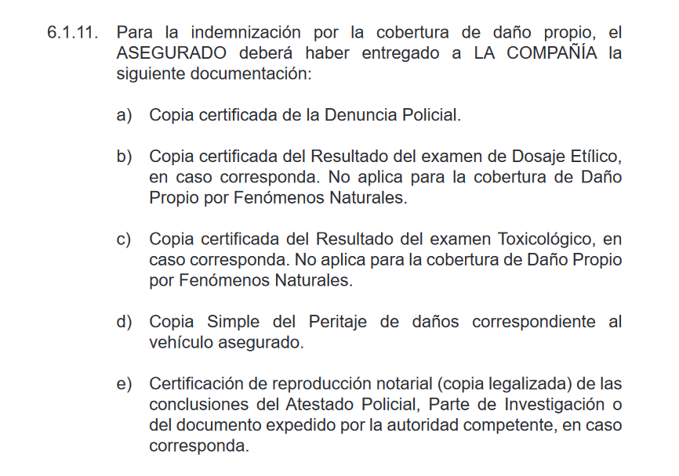

- De lo anterior, se evidencia que, para la solicitar la cobertura del Seguro Vehicular, el asegurado debía presentar lo siguiente:

- Copia certificada de la denuncia policial.
- Copia certificada del resultado del examen de dosaje etílico, en caso corresponda.
- Copia certificada del resultado del examen toxicológico, en caso corresponda.
- Copia simple del peritaje de daños correspondiente al vehículo asegurado.
- Certificado de reproducción notarial (copia legalizada) de las conclusiones del atestado policial, parte de investigación o del documento expedido por la autoridad competente.

- Ahora bien, obra en el expediente el Informe de Procuración de fecha 7 de junio de 2023, correspondiente al Caso N° 84788165, con número de siniestro 100130123019389, elaborado por el representante de Mapfre en el lugar del siniestro, en el cual se indicó lo siguiente:

Imagen N° 2: Extracto del Informe de Procuración

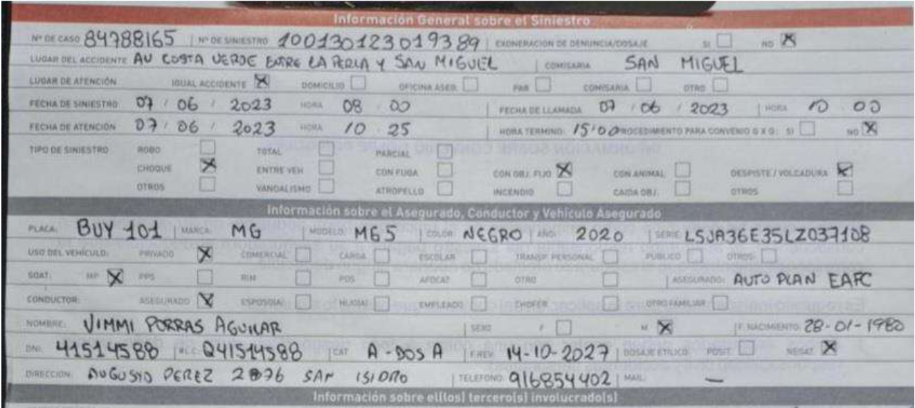
“FECHA DE SINIESTRO: 07/06/2023
FECHA DE ATENCIÓN: 07/06/2023”
“N° DE SINIESTRO 1001130123019389”

- Al respecto, esta Comisión considera que no es un hecho controvertido que el siniestro del 7 de junio de 2023 fue reportado por la parte denunciante a la compañía aseguradora en esa fecha, generándose el siniestro N° 100130123019389, en la medida que ello ha sido manifestado tanto por la señora Porras como por Mapfre a lo largo del procedimiento.

- Por otra parte, obra en el expediente la Carta SVS-CN-1459/2023, de fecha 12 de junio de 2023, la misma que se muestra a continuación:

Imagen N° 3: Extracto de la Carta SVS-CN-1459/2023

(ver imagen en la página siguiente)
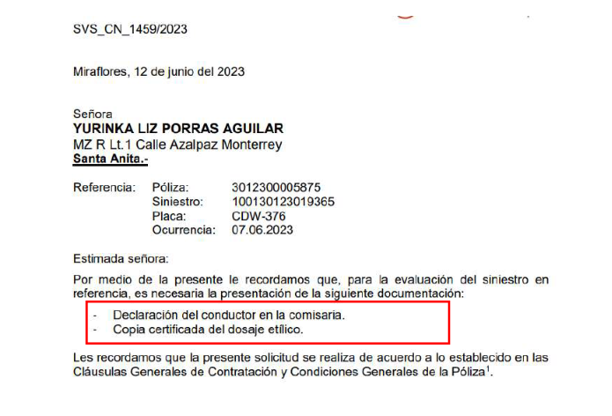
“Miraflores, 12 de junio de 2023”

“- Declaración del conductor en la comisaría.
- Copia certificada del dosaje etílico.”

- Acorde al medio probatorio insertado en el párrafo anterior, se verifica que el 12 de junio de 2023, Mapfre le requirió a la señora Porras la presentación de dos (2) documentos necesarios para atender la solicitud de cobertura, siendo estos: (i) la declaración del conductor en la comisaría; y, (ii) copia certificada del dosaje etílico. Cabe destacar que, al no requerir mayor documentación que la mencionada en la Carta SVS-CN-1459/2023, se presume que la parte denunciante cumplió con presentar los demás documentos requeridos en la póliza.

- Por ende, en la medida que la compañía aseguradora requirió la presentación de dos (2) documentos señalados como requisitos en la Póliza de Seguro Vehicular, el plazo de treinta (30) días establecido en el artículo 11° del Reglamento para la Gestión y Pago de Siniestros quedó suspendido.

- Por correo electrónico del 17 de junio de 2023, por el señor de iniciales R.P.V.P., en representación de la señora Porras presentó la documentación requerida por Mapfre, conforme se muestra a continuación:

Imagen N° 4: Correo electrónico del 17 de junio de 2023

(ver imagen en la página siguiente)
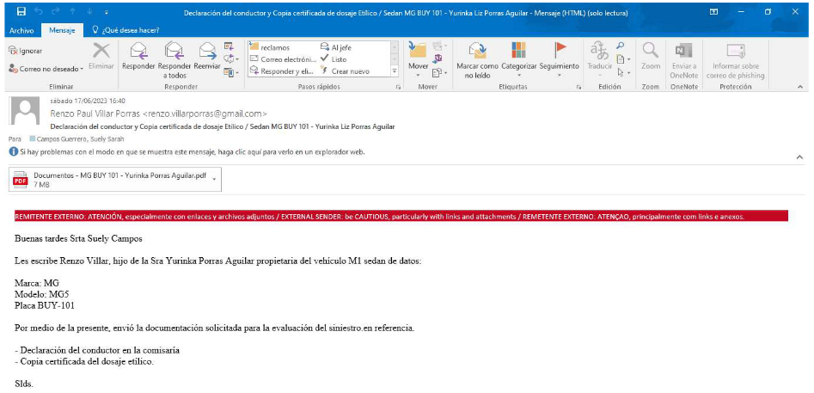
“- Declaración del conductor en la comisaría.
- Copia certificada del dosaje etílico.”
ARCHIVO ANEXO
“sábado 17/06/2023 16:40”

- Del medio probatorio citado, se verifica que la parte denunciante cumplió con adjuntar: (i) la declaración del conductor en la comisaría; y, (ii) copia certificada del dosaje etílico información requerida por la compañía aseguradora el 17 de junio de 2023.

- Finalmente, respecto de la notificación del rechazo de la solicitud de cobertura por el siniestro del 7 de junio de 2023, obra en el expediente la impresión de pantalla del correo electrónico del 11 de julio de 2023, que contiene la Carta SVS-CN-1684/2023, emitida por Mapfre y dirigida a la señora Porras, el mismo que se muestra a continuación:

Imagen N° 5: Correo electrónico del 11 de julio de 2023

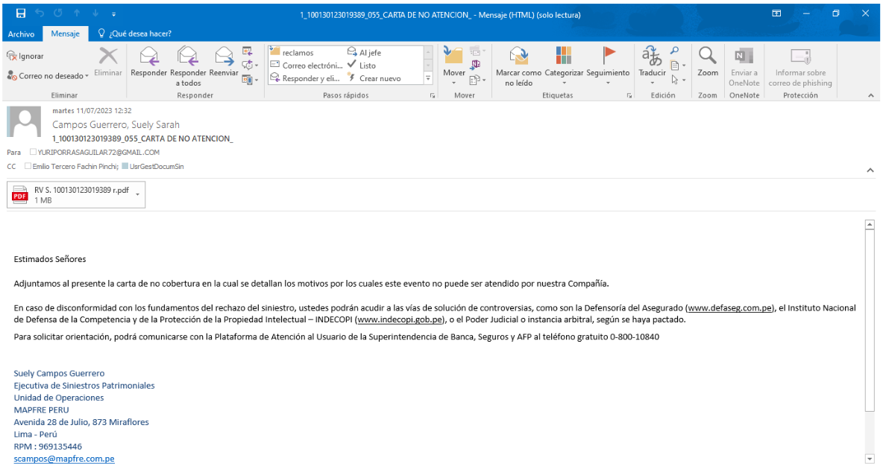
“Para: YURI*********LAR72@GMAIL.COM”
ARCHIVO ANEXO
“martes 11/07/2023 12:32”

- Del correo electrónico contenido en el numeral anterior, se verifica que Mapfre notificó a la denunciante con la Carta SVS-CN-1684/2023, a través de la cual rechazó la solicitud de cobertura, el 11 de julio de 2023, fecha en la cual cesó el cómputo del plazo señalado en el artículo 11° del Reglamento para la Gestión y Pago de Siniestros, a efectos de determinar si el siniestro se encuentra consentido.

- Así, esta Comisión verifica que entre el momento de la solicitud de cobertura (el 7 de junio de 2023) y la notificación de la Carta SVS-CN-1684/2023 (el 11 de julio de 2023), no transcurrieron los treinta (30) días establecidos en el artículo 11° del Reglamento para la Gestión y Pago de Siniestros, en la medida que hubo una suspensión del mencionado plazo entre el 12 de junio de 2023 y el 17 de junio de 2023.

- A mayor abundamiento, se puede ver la siguiente línea de tiempo:

Línea de tiempo N° 1

SUSPENSIÓN DEL PLAZO

24 DÍAS
5 DÍAS

07-06-2023
12-07-2023
11-07-2023
17-06-2023
12-06-2023

MAPFRE SOLICITA INFORMACIÓN ADICIONAL
DENUNCIANTE ENVÍA INFORMACIÓN ADICIONAL
CARTA DE RESPUESTA RECHAZANDO COBERTURA
SINIESTRO CONSENTIDO
FECHA DE SOLICITUD DE COBERTURA

- Por lo tanto, en el presente caso, este Colegiado ha verificado que Mapfre cumplió con brindar una respuesta dentro del plazo legal a la solicitud presentada por la denunciante; esto es, a los veintinueve (29) días de presentada la solicitud de cobertura, por lo que no se advierte el consentimiento del siniestro.

- Sobre las causales de rechazo contenidas en la Carta SVS-CN-1684/2023

- En su escrito de denuncia, la señora Porras cuestionó que Mapfre a través de la Carta SVS-CN-1684/2023 habría rechazado injustificadamente a otorgarle la cobertura del Seguro Vehicular por los daños personales y materiales ante el siniestro del 7 de junio de 2023.

- En sus descargos, Mapfre señaló que lo afirmado por la parte denunciante sería incorrecto, pues el rechazo a la solicitud de cobertura del Seguro Vehicular, contenido en la Carta SVS-CN-1684/2023 habría sido justificado.

- Es oportuno precisar que en el presente extremo, solo se evaluará si el rechazo a la solicitud de cobertura, contenida en la Carta SVS-CN-1684/2023 se encontró justificado, en base a los documentos que tenía en dicho momento de la compañía aseguradora.

- En este punto, es preciso señalar que el artículo 15° del Reglamento para la Gestión y Pago de Siniestros, establece lo siguiente:

“Artículo 15.- Rechazo de siniestros
El rechazo de un siniestro debe ser fundamentado por la empresa, debiendo contar con el respectivo sustento en el expediente del siniestro. Los expedientes de siniestros deben contar con los informes técnicos que se hubieran emitido, los informes de los ajustadores de siniestros, de ser el caso, y demás documentos que sustenten la decisión adoptada por la empresa. Dichos expedientes deben encontrarse a disposición de la Superintendencia, cuando ésta lo requiera.

La empresa debe informar detalladamente, mediante comunicación cursada al asegurado o al beneficiario, según corresponda, a través de los mecanismos y en las direcciones pactadas en la póliza, los motivos que sustentan el rechazo del siniestro, adjuntando copia de los documentos tomados en cuenta para fundamentar su decisión, debidamente suscrita por el responsable del área encargada de evaluar los siniestros. Dicha comunicación debe ser elaborada y entregada al asegurado o al beneficiario dentro de los plazos establecidos en los artículos 8 u 11 del presente Reglamento, según corresponda.
(...)”.
[El énfasis es agregado]

- De la norma citada se aprecia que las empresas se encuentran obligadas a fundamentar y detallar los motivos que sustentan el rechazo de las solicitudes de cobertura presentadas por los asegurados.

- Ahora bien, obra en el expediente la Carta SVS-CN-1684/2023 del 10 de julio de 2023, a través de la cual la compañía aseguradora negó a la señora Porras la cobertura del Seguro Vehicular. Los extractos relevantes de la mencionada carta se aprecian en la siguiente imagen:

Imagen N° 6: Extracto de la Carta SVS-CN-1684/2023

(ver imagen en la página siguiente)
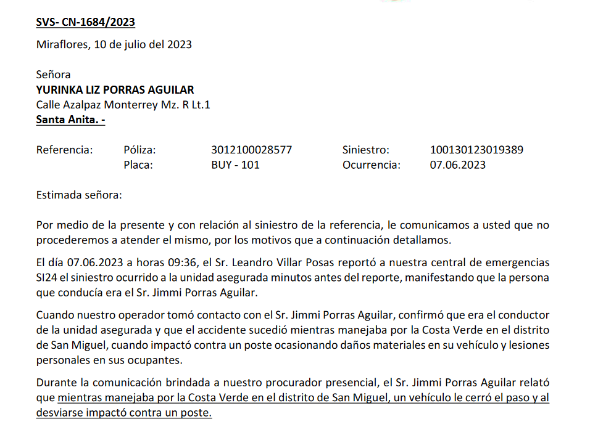

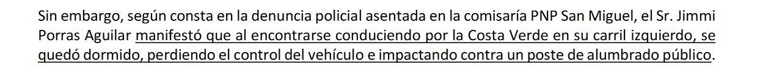

(ver imagen en la página siguiente)

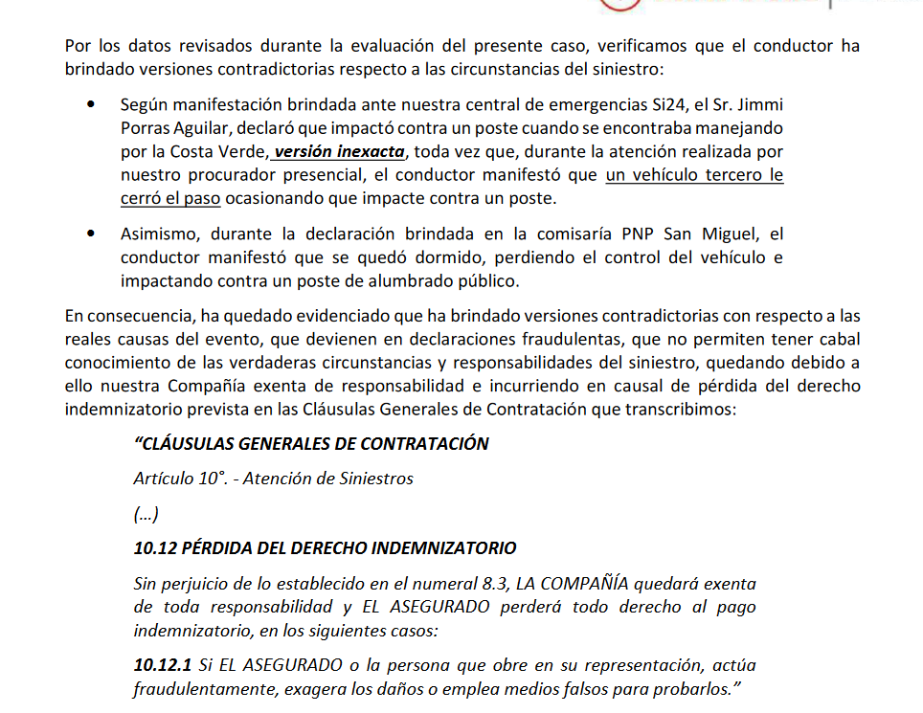

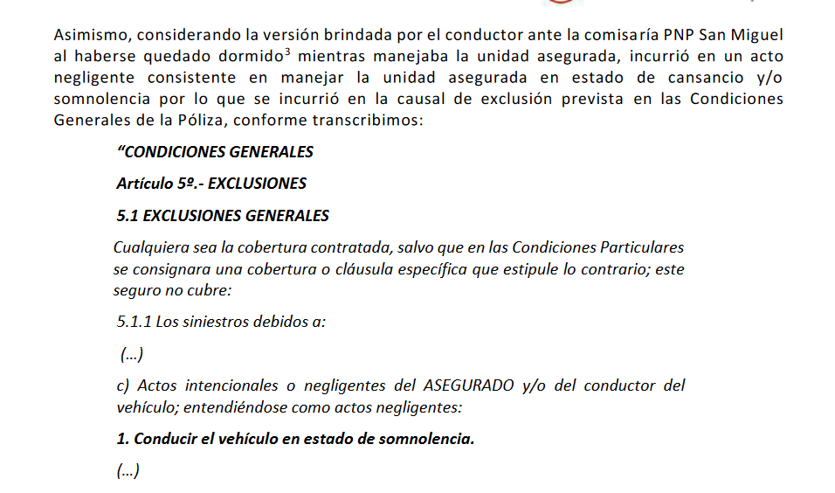

(ver imagen en la página siguiente)
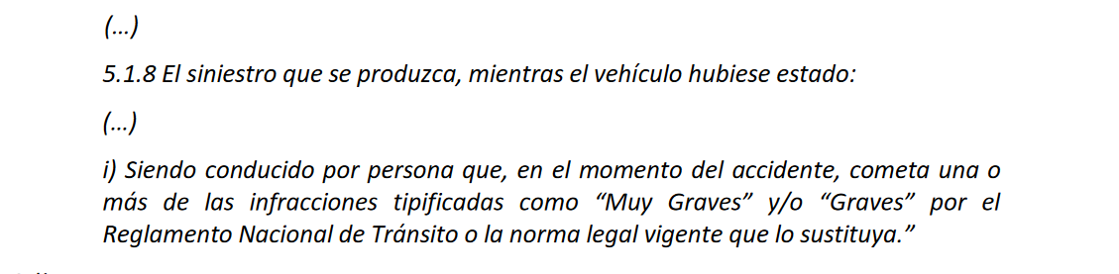

- Del mencionado medio probatorio, este Colegiado evidencia que la compañía aseguradora rechazó la solicitud de cobertura de la señora Porras, por el siniestro del 7 de junio de 2023, por las siguientes causales:

- Actuación fraudulenta de la persona que obra en representación del asegurado, en la medida que brindó declaraciones contradictorias respecto a las reales causas del siniestro.

- Actuación negligente del conductor del vehículo asegurado, toda vez que el señor de iniciales J.P.A. declaró haber estado manejando el vehículo asegurado en estado de somnolencia.

- La comisión de una o más faltas tipificadas como graves o muy graves por el Reglamento Nacional de Tránsito, por parte del conductor del vehículo asegurado, al momento del siniestro.

- Ahora bien, es importante precisar que, no existe controversia sobre el hecho de que la parte denunciante tenía conocimiento tanto de las “Clausulas Generales de Contratación” y de las “Condiciones Generales” de la Póliza del Seguro Vehicular, toda vez que ello no fue cuestionado por la señora Porras, ni tampoco fue un hecho denunciado en su escrito del 8 de setiembre de 2023.

- En ese sentido, corresponde a esta Comisión determinar si el rechazo por parte de Mapfre a la cobertura del Seguro Vehicular, materializado a través de la Carta SVS-CN-1684/2023 del 10 de julio de 2023, se encontró justificado.

- Sobre la primera causal de rechazo

- El artículo 69° de la Ley de Contrato de Seguro dispone que cuando se realice el aviso del siniestro, el contratante, el asegurado o el beneficiario deben suministrar al asegurador información veraz, razonable y necesaria para verificar el siniestro o la extensión de la prestación a su cargo y permitirles las indagaciones necesarias a tales fines.

- Asimismo, el artículo 73° de dicha norma establece expresamente que el asegurado pierde el derecho a ser indemnizado si actúa fraudulentamente, exagera los daños o emplea medios falsos para probarlos. Cabe resaltar que, si bien la Ley del Contrato de Seguro no definió qué debe entenderse por la palabra “fraude”, el Diccionario de la Real Academia Española lo define, en su primera acepción, como la “acción contraria a la verdad y a la rectitud, que perjudica a la persona contra quien se comete.”; dejándose así en evidencia que, con la actuación fraudulenta, la parte solicitante de la cobertura del seguro pretende obtener un beneficio indebido con actos contrarios a la verdad.

- En este punto, es preciso resaltar que las normas antes mencionadas son de carácter general, por lo que resultan aplicables a nivel nacional y a todas las personas en el país. En dicha medida, la obligación de realizar el aviso del siniestro con información veraz, razonable y necesaria para verificar el siniestro emana por lo dispuesto por los artículos 69° y 73° de la Ley del Contrato de Seguro, no pudiendo ser desconocido esto por el denunciante.

- Sobre el particular, este Colegiado considera que teniendo en cuenta que el objeto del contrato de seguro vehicular es indemnizar al asegurado por las pérdidas o daños ocasionados por el siniestro de su vehículo y de una lectura integral de los dispositivos legales mencionados, podemos advertir que la pérdida del derecho indemnizatorio por presentar una reclamación carente de veracidad o por brindar declaraciones inexactas tiene por finalidad evitar que se presenten reclamos fraudulentos sobre siniestros simulados o causados por un acto doloso o intencional del propio asegurado.

- En efecto, al presentarse declaraciones imprecisas, falsas sobre los daños causados por un siniestro o sobre las circunstancias en que se produjeron los hechos, la compañía aseguradora podrá tener indicios de que se está presentando una reclamación fraudulenta para obtener los beneficios que brinda el seguro.

- Debe precisarse que, para determinar la presencia de una reclamación fraudulenta, se debe tener en cuenta únicamente hechos o circunstancias debidamente acreditadas, las cuales evidencien una posible simulación o dolo en la ocurrencia de un siniestro, ya que de lo contrario, la compañía aseguradora denegaría la cobertura de la póliza en atención a simples afirmaciones o presunciones que no cuentan con sustento objetivo, ocasionando un grave perjuicio en los intereses de sus usuarios.

- En el presente caso, tal como se desprende de la Carta SVS-CN-1684/2023, Mapfre alegó que las declaraciones brindadas por el conductor del vehículo asegurado, tanto a la autoridad policial como al representante de la compañía aseguradora para el registro del Informe de Procuración, son contradictorias, toda vez que no existe concordancia ni similitud, mucho menos se complementan.

- En base a ello, esta Comisión considera necesario evaluar los medios probatorios que obran en el expediente con la finalidad de verificar si en el presente caso nos encontramos ante declaraciones contradictorias por parte del conductor del vehículo asegurado.

- Al respecto, obra en el expediente el documento “Cláusulas Generales de Contratación” de la Póliza del Seguro Vehicular, en cuyo artículo 10°, sobre la atención de siniestros, se establece que si el asegurado o la persona que obra en su representación actúa de fraudulentamente pierde todo derecho al pago indemnizatorio, conforme se muestra a continuación:

Imagen N° 7: Extracto de la Cláusulas Generales de Contratación

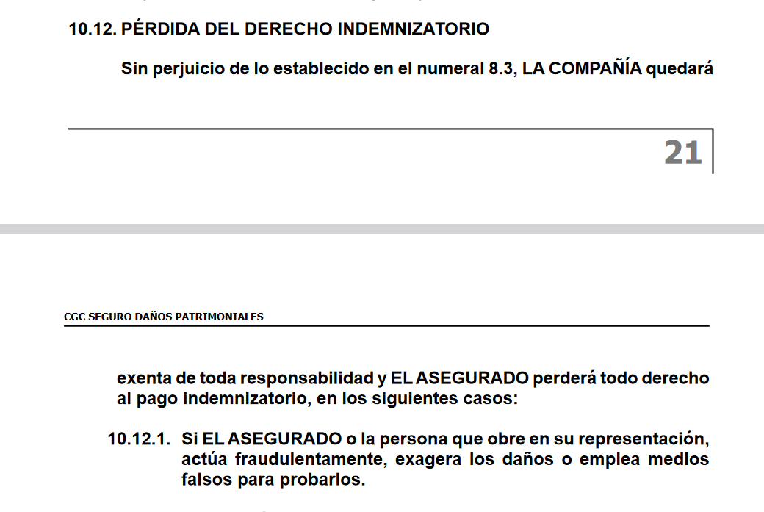

- Habiéndose verificado que la condición contractual alegada por Mapfre para rechazar la cobertura del Seguro Vehicular se encontraba establecida en la póliza, corresponde determinar si, efectivamente, la misma correspondía ser aplicada al presente caso, en la medida que ello permitirá concluir si la negativa de otorgar la cobertura se encontró justificada.

- Sobre el particular, obra en el expediente el Acta de Intervención Policial N° 458, de fecha 7 de junio de 2023, elaborado por el SO. 3RA. PNP C.A.S.C., de la Comisaría PNP San Miguel, en la cual se dejó constancia el conductor del vehículo asegurado señaló lo siguiente:

Imagen N° 8: Acta de Intervención Policial N° 458

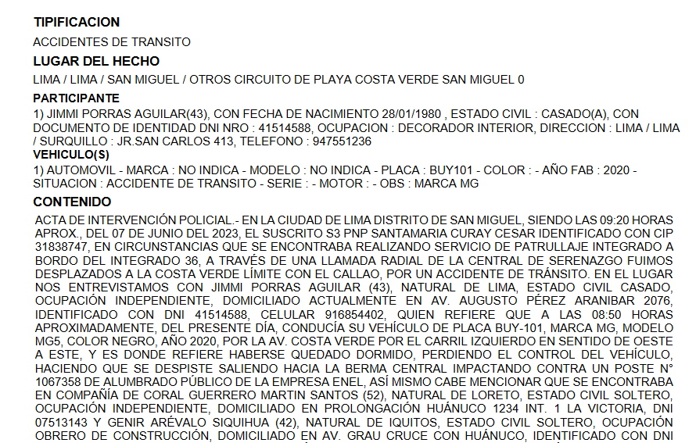
“(…) QUIEN REFIERE QUE (…) CONDUCÍA SU VEHÍCULO (…) POR LA AV. COSTA VERDE POR EL CARRIL IZQUIERDO EN SENTIDO DE OESTE A ESTE, Y ES DONDE REFIERE HABERSE QUEDADO DORMIDO, PERDIENDO EL CONTROL DEL VEHÍCULO, HACIENDO QUE SE DESPISTE (…)”

- Del medio probatorio mostrado en el párrafo anterior, se verifica que el conductor del vehículo asegurado declaró ante el SO. 3RA. PNP C.A.S.C. que mientras conducía por la avenida Costa Verde por el carril izquierdo en sentido oeste a este, se quedó dormido, perdiendo el control del vehículo, haciendo que este se despiste, saliendo hacia la berma central, y finalmente impactando contra un poste de alumbrado público.

- Asimismo, obra en el expediente el Informe de Procuración, correspondiente al Caso N° 84788165, elaborado por el representante de Mapfre en el lugar del siniestro, en el cual el conductor del vehículo asegurado indicó lo siguiente:

Imagen N° 9: Extracto del Informe de Procuración

(ver imagen en la página siguiente)
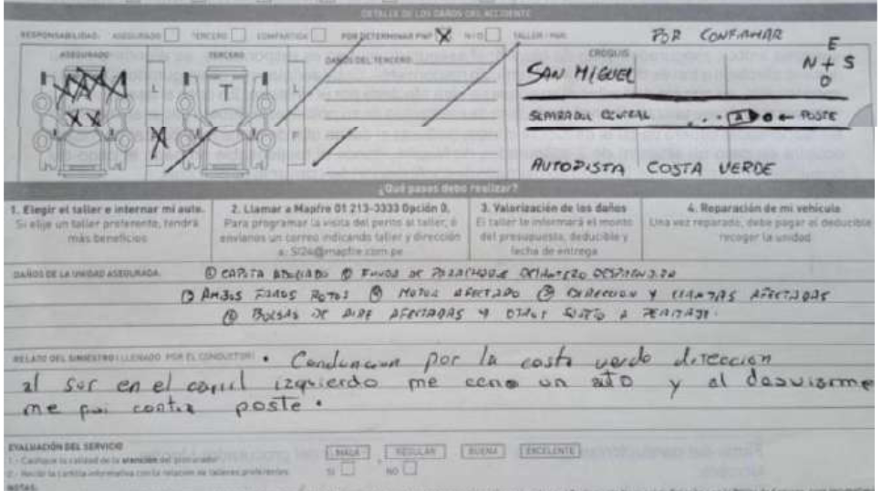
“RELATO DEL SINIESTRO LLENADO POR EL CONDUCTOR: Conducía por la costa verde dirección al sur en el carril izquierdo me cerro un auto y al desviarme me fui contra poste.” [sic]

- Del referido medio probatorio, se verifica que el conductor del vehículo asegurado indicó en el Informe de Procuración que el siniestro ocurrió mientras conducía el vehículo por la Costa Verde, dirección al sur en el carril izquierdo, circunstancias en las que otro automóvil le “cerró” el paso, y al desviarse se estrelló contra un poste.

- En el presente caso, tal como se desprende de la Carta SVS-CN-1684/2023 del 10 de julio de 2023, Mapfre rechazó la cobertura justificando su decisión en declaraciones presuntamente contradictorias por parte del conductor del vehículo asegurado, las cuales devenían en fraudulentas, conforme a lo siguiente:

- Respecto a las circunstancias antes del siniestro, refirió lo siguiente:

Cuadro N° 1

ACTA DE INTERVENCIÓN POLICIAL | INFORME DE PROCURACIÓN
Conducía el vehículo asegurado por la av. Costa Verde por el carril izquierdo en sentido de oeste a este | Conducía el vehículo asegurado por la costa verde dirección al sur en el carril izquierdo

- Respecto a las causas del siniestro, refirió lo siguiente:

Cuadro N° 2

ACTA DE INTERVENCIÓN POLICIAL | INFORME DE PROCURACIÓN
Se quedó dormido, perdiendo el control del vehículo, haciendo que se despiste, saliendo hacia la berma central e impactando contra un poste de alumbrado público | Le “cerró” un auto y al desviarse se fue contra un poste

- Conforme se verifica, en las versiones dadas por el conductor del vehículo asegurado (ver Cuadro N° 2) hay una clara contradicción, siendo que en un primer momento, en el Acta de Intervención Policial N° 458, refirió que mientras conducía el vehículo asegurado se quedó dormido, perdiendo así el control del vehículo, saliendo hacia la berma central e impactado contra un poste; mientras, en el Informe de Procuración, el mismo conductor refirió que mientras conducía, otro vehículo le “cerró” el paso, y al desviarse se fue contra un poste.

- En atención a lo desarrollado previamente, esta Comisión considera que, las versiones brindadas por la parte denunciante, respecto a las causas del siniestro materia de la presente denuncia, las cuales resultaron contradictorias, son relevantes, en la medida que, hay una incidencia directa sobre la cobertura del siniestro reportado, en tanto la compañía aseguradora debe verificar si la responsabilidad de lo ocurrido corresponde al asegurado, o a un tercero, debiendo además poder analizar si hubo negligencia por parte del asegurado o de otra persona, todo ello con la finalidad de identificar si aplicaría o no alguna de las causales de exclusión estipuladas en la póliza del Seguro Vehicular.

- En caso materia de análisis, al presentarse declaraciones imprecisas o contradictorias sobre las circunstancias en que se produjeron los hechos, la compañía aseguradora puede tener indicios de que se estaba presentando una reclamación fraudulenta para obtener los beneficios que brinda el Seguro Vehicular.

- Así, la compañía aseguradora podría considerar que el cambio de versiones, respecto a las causas del siniestro, podría tener la intención de no estar en una de las causales de exclusión de cobertura, incurriéndose así en declaraciones contradictorias o fraudulentas, pues la información contradictoria incide directamente sobre el siniestro reportado y por ende sobre la cobertura.

- Por lo tanto, esta Comisión considera que la primera causal de rechazo a la solicitud de cobertura del Seguro Vehicular, manifestado por Mapfre a través de la Carta SVS-CN-1684/2023, se encuentra justificada, toda vez que se ha verificado que el conductor del vehículo asegurado brindó dos (2) versiones sobre las causas del siniestro, que no permitieron a Mapfre averiguar oportunamente las causas reales del accidente; y que dicha conducta se encontraba señalada de forma explícita en la Póliza del Seguro Vehicular como una exclusión de cobertura.

- Sobre la segunda causal de rechazo

- Ahora bien, respecto a la segunda causal de rechazo de la cobertura del Seguro Vehicular, por el siniestro del 7 de junio de 2023, Mapfre señaló en la Carta SVS-CN-1684/2023 que conforme consta en el Acta de Intervención Policial N° 458, el conductor del vehículo asegurado afirmó haberse encontrado en estado de somnolencia mientras conducía, conducta que constituye una exclusión de cobertura explícitamente señalada en la Póliza del Seguro Vehicular.

- Al respecto, obra en el expediente el documento “Condiciones Generales” de la Póliza del Seguro Vehicular, en cuyo artículo 5°, sobre las exclusiones de cobertura, se establece que el mencionado seguro no cubre los siniestros debidos a actos intencionales o negligentes del asegurado y/o del conductor del vehículo asegurado, entre los que se encuentra el conducir el vehículo en estado de somnolencia, conforme se muestra en la imagen a continuación

Imagen N° 10: Extracto de las Condiciones Generales de la Póliza

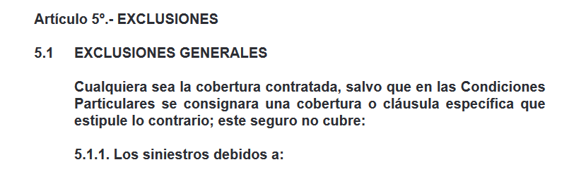

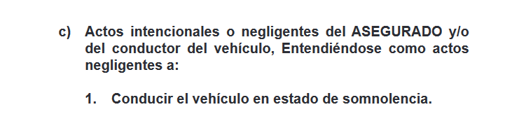

- Habiéndose verificado que la condición contractual alegada por Mapfre para rechazar la cobertura del Seguro Vehicular se encontraba establecida en la póliza, corresponde determinar si, efectivamente, la misma correspondía ser aplicada al presente caso, en la medida que ello permitirá concluir si la negativa de otorgar la cobertura se encontró justificada.

- Por tanto, corresponde evaluar si quedó acreditado que el señor de iniciales J.P.A., conductor del vehículo asegurado al momento del siniestro, conducía la mencionada unidad en estado de somnolencia, a fin de concluir si incurrió, o no, en la causal de exclusión alegada por Mapfre.

- Sobre ese punto, conforme obra en el Acta de Intervención Policial N° 458, que obra en la Imagen N° 8 inserta en el numeral 55 del presente informe final de instrucción, se verifica que el conductor del vehículo asegurado declaró ante el SO. 3RA. PNP C.A.S.C. que mientras conducía por la avenida Costa Verde por el carril izquierdo en sentido oeste a este, se quedó dormido, perdiendo el control del vehículo, haciendo que este se despiste, saliendo hacia la berma central, y finalmente impactando contra un poste de alumbrado público.

- Adicionalmente, conforme obra en el expediente, el propio conductor del vehículo asegurado afirmó que suscribió el Acta de Intervención Policial en señal de conformidad, validando así su contenido.

- En ese sentido, de acuerdo con los medios de prueba antes analizados, se puede concluir que el siniestro en virtud del cual se solicitó la cobertura del Seguro Vehicular se produjo por el cansancio que aquejaba al conductor del vehículo asegurado, toda vez que este manifestó ante la autoridad policial que se había quedado dormido mientras conducía.

- Teniendo en consideración lo mencionado en los párrafos precedentes, resulta oportuno señalar, que el rechazo de cobertura por parte de Mapfre se encontraba justificado, toda vez que el propio señor de iniciales J.P.A. reconoció en un documento oficial que condujo el vehículo asegurado en estado de somnolencia, lo cual se encontraba explícitamente tipificado como una causal de exclusión de cobertura, de acuerdo con la Póliza del Seguro Vehicular.

- A su vez, es preciso señalar que el artículo 89° del Reglamento Nacional de Tránsito, dispone lo siguiente:

“Artículo 89.- Prohibición de conducir en estado de cansancio o somnolencia.
El conductor debe abstenerse de conducir, si muestra cansancio o si ha estado tomando medicamentos que puedan causarle efectos secundarios e inducirlo al sueño.
(…)”

- En ese sentido, la norma antes señalada establece que el hecho de conducir un vehículo en estado de cansancio o somnolencia se encuentra expresamente prohibido en el Reglamento Nacional de Tránsito.

- En esa línea, se debe considerar que un conductor somnoliento reduce progresivamente su capacidad de atención y concentración durante el manejo de una unidad vehicular, pudiendo perder la capacidad de respuesta ante las condiciones específicas que exigen reacciones inmediatas, situación similar a cuando se encuentra bajo los efectos del alcohol u otros fármacos.

- Asimismo, no debe perderse de vista que conducir un vehículo, al tratarse de una máquina, es por sí misma una actividad riesgosa que requiere determinadas aptitudes por parte de las personas que puedan conducir un medio de transporte de ese tipo.

- De lo expuesto, ha quedado acreditado que la denunciante no sólo pudo conocer las cláusulas de exclusión de los documentos adjuntos a la póliza contratada; sino que, adicionalmente, la prohibición de conducir en estado de cansancio o somnolencia se encontraba recogida en una norma de conocimiento público; esto es, el Reglamento Nacional de Tránsito.

- Por lo tanto, esta Comisión considera que la segunda causal de rechazo a la solicitud de cobertura del Seguro Vehicular, manifestado por Mapfre a través de la Carta SVS-CN-1684/2023 se encuentra justificada, toda vez que se ha verificado que el conductor del vehículo asegurado se encontraba en estado de somnolencia al momento del siniestro, y que dicha conducta se encontraba señalada de forma explícita en la Póliza del Seguro Vehicular como una exclusión de cobertura.

- Sobre la tercera causal de rechazo

- La tercera causal de rechazo alegada por Mapfre en la Carta SVS-CN-1684/2023, del 10 de julio de 2023, fue que al momento del siniestro, el conductor del vehículo asegurado se encontraba cometiendo infracciones tipificadas como “muy graves” o “graves” por el Reglamento Nacional de Tránsito, lo cual constituiría una causal de exclusión de cobertura.

- Al respecto, obra en el expediente el documento “Condiciones Generales” de la Póliza del Seguro Vehicular, en cuyo artículo 5°, sobre las exclusiones de cobertura, se establece que el mencionado seguro no cubre los siniestros en caso el vehículo asegurado hubiera estado siendo conducido por una persona que, en el momento del accidente, cometa una o más de las infracciones tipificadas como “muy graves” y/o “graves” por el Reglamento Nacional de Tránsito, conforme se muestra en la imagen a continuación:

Imagen N° 11: Extracto de las Condiciones Generales de la Póliza

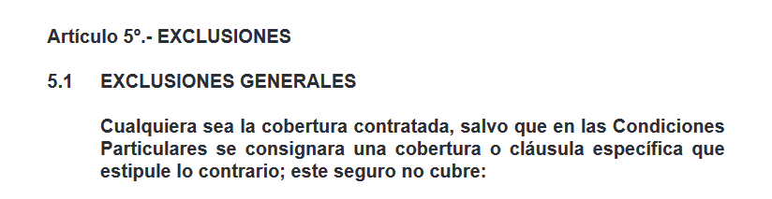

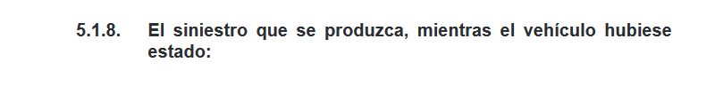

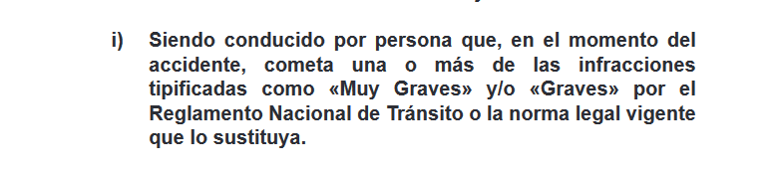

- Habiéndose verificado que la condición contractual alegada por Mapfre para rechazar la cobertura del Seguro Vehicular se encontraba establecida en la póliza, corresponde determinar si, efectivamente, la misma correspondía ser aplicada al presente caso, en la medida que ello permitirá concluir si la negativa de otorgar la cobertura se encontró justificada.

- Sobre ese punto, conforme obra en el Acta de Intervención Policial N° 458, que obra en la Imagen N° 8 inserta en el numeral 55 del presente informe final de instrucción, se verifica que el conductor del vehículo asegurado declaró ante el SO. 3RA. PNP C.A.S.C. que mientras conducía por la avenida Costa Verde por el carril izquierdo en sentido oeste a este, se quedó dormido, perdiendo el control del vehículo, haciendo que este se despiste, saliendo hacia la berma central, y finalmente impactando contra un poste de alumbrado público.

- De lo anterior, este Colegiado verifica que, conforme a lo declarado por el conductor del vehículo asegurado en el Acta de Intervención Policial N° 458, la causa del siniestro fue a consecuencia de haberse quedado dormido mientras conducía. En relación con ello, el artículo 89° del Reglamento Nacional de Tránsito, señala que está prohibido conducir un vehículo en estado de cansancio o somnolencia, conforme se cita a continuación:

“CAPÍTULO II
DE LOS CONDUCTORES Y EL USO DE LA VÍA
SECCIÓN I
ASPECTOS GENERALES

Artículo 89.- Prohibición de conducir en estado de cansancio o somnolencia.
El conductor debe abstenerse de conducir, si muestra cansancio o si ha estado tomando medicamentos que puedan causarle efectos secundarios e inducirlo al sueño.”

- Asimismo, conforme a lo establecido en el Anexo I “Conductores” del Cuadro de Tipificación, Sanciones y Medidas Preventivas aplicables a las infracciones al tránsito terrestre, del Reglamento Nacional de Tránsito, se verifica que entre las infracciones catalogadas como “muy graves” en el mencionado reglamento, se encuentra la siguiente:

Imagen N° 12: Extracto del Cuadro de Tipificación, Sanciones y Medidas Preventivas del Reglamento Nacional de Tránsito

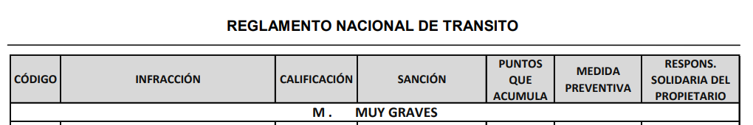

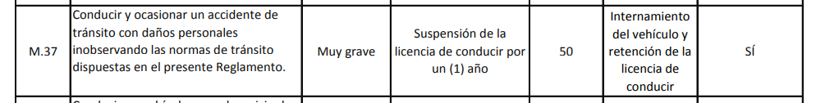

- Por tanto, este Colegiado advierte que, al momento del siniestro, el conductor del vehículo asegurado se encontraba incurriendo en infracciones graves al Reglamento Nacional del Tránsito, lo cual era una causal de exclusión, por lo que la tercera causal de rechazo alegada por Mapfre para negar la cobertura se encontraba justificada.

- Por lo tanto, esta Comisión considera que la tercera causal de rechazo a la solicitud de cobertura del Seguro Vehicular, manifestado por Mapfre a través de la Carta SVS-CN-1684/2023 se encuentra justificada, toda vez que se ha verificado que el conductor del vehículo asegurado conducía en estado de somnolencia cuando se produjo el siniestro materia de denuncia, por lo que cometió una infracción tipificada como “muy grave” por el Reglamento Nacional de Tránsito, y que dicha conducta se encontraba señalada de forma explícita en la Póliza del Seguro Vehicular como una exclusión de cobertura.

- Respecto a la tercera causal de exclusión de cobertura, en el escrito del 29 de enero de 2024, la señora Porras manifestó que en ningún extremo de la Carta SVS-CN-1684/2023 se señaló el extremo referido a “por la comisión de una o más infracciones tipificadas como muy graves y/o graves por el Reglamento Nacional de Tránsito, en el momento del accidente”.

- Al respecto, este Colegiado considera que lo señalado por la parte denunciante es incorrecto, toda vez que conforme se evidencia de la Imagen N° 8, contenida en el numeral 55 del presente informe final de instrucción, Mapfre señaló como causal de exclusión de cobertura “por la comisión de una o más infracciones tipificadas como muy graves y/o graves por el Reglamento Nacional de Tránsito, en el momento del accidente”, que obra en el literal (i) del subnumeral 5.1.8 del numeral 5.1 del artículo 5 de las Condiciones Generales de la Póliza del Seguro Vehicular; por lo que lo señalado en este punto por la señora Porras debe ser desestimado.

- De igual forma, en el escrito del 29 de enero de 2024, la denunciante señaló que la compañía aseguradora no ha acreditado que el conductor del vehículo asegurado haya sido sancionado por vulnerar alguna norma de tránsito respecto a este siniestro, ni que tampoco que haya conducido en estado de somnolencia, pues no existe un certificado médico, declaración jurada o algún medio escrito o audiovisual que pruebe que lo manifestado por Mapfre sea verídico.

- Sin embargo, de la verificación realizada por este Colegiado al texto de la Póliza del Seguro Vehicular, en concreto, de lo establecido en el literal (i) del subnumeral 5.1.8 del numeral 5.1 del artículo 5 de las Condiciones Generales de la Póliza del Seguro Vehicular, se demuestra que no es necesario que se imponga al conductor una multa por infringir el Reglamento Nacional de Tránsito para que opere la exclusión de cobertura por dicha causal, siendo solo necesario cometer la acción calificada como grave o muy grave en el mencionado reglamento para la pérdida del derecho indemnizatorio.

- En síntesis, luego del análisis de la Carta SVS-CN-1684/2023 y de los demás medios probatorios que obran en el expediente, este Colegiado verificó que: (i) no operó el consentimiento del siniestro; y, (ii) el rechazo a la solicitud de cobertura se encontró justificado, al haberse verificado la ocurrencia de las tres (3) causales de exclusión de cobertura; por lo que no corresponde atribuir responsabilidad administrativa a la compañía aseguradora.

- En consecuencia, de acuerdo con los fundamentos expuestos y los medios probatorios analizados, acogiendo la recomendación efectuada por la Secretaría Técnica en el Informe Final de Instrucción N° 0836-2024/CC1-ST, esta Comisión considera que corresponde declarar infundada la denuncia interpuesta por la señora Porras contra Mapfre, por presunta infracción de los artículos 18° y 19° del Código, en la medida que ha quedado acreditado que la compañía aseguradora a través de la Carta N°SVS-CN-1684/2023 rechazó justificadamente a la denunciante la cobertura del Seguro Vehicular por los daños personales y materiales del siniestro, no habiéndose configurado el consentimiento del siniestro.

- Respecto al rechazo de cobertura contenido en la Carta OP-ALLA-1324/2023

- En su denuncia, la señora Porras cuestionó que la compañía aseguradora a través de la Carta N°OP-ALLA-1324/2023 habría rechazado injustificadamente la reconsideración de cobertura del Seguro Vehicular por los daños personales y materiales del siniestro, bajo argumentos incongruentes y sin considerar los documentos presentados por la denunciante.

- En sus descargos, Mapfre señaló que el rechazo a la reconsideración se sustentó en las causales de rechazo contenidas en la Ley del Contrato de Seguro y en la Póliza del Seguro Vehicular contratada. Asimismo se le brindó respuesta a la solicitud de reconsideración de la señora Porras en el plazo de quince (15) días, de acuerdo con lo establecido en el Reglamento del Libro de Reclamaciones.

- En primer lugar, respecto al rechazo de solicitudes de cobertura, esta Comisión se remite a lo señalado previamente, en la cual se precisó que acorde a lo establecido en el artículo 15° del Reglamento para la Gestión y Pago de Siniestros, las empresas se encuentran obligadas a fundamentar y detallar los motivos que sustentan el rechazo de las solicitudes de cobertura presentadas por los asegurados.

- Cabe precisar, que en el presente acápite se está evaluando una solicitud de reconsideración presentada por el asegurado ante un rechazo, por lo resulta pertinente la aplicación de lo establecido en el artículo 16° del Reglamento para la Gestión y Pago de Siniestros, que señala lo siguiente:

“Artículo 16°.- Disconformidad con el rechazo del siniestro
Si el asegurado o el beneficiario no están conformes con los fundamentos utilizados por la empresa para sustentar el rechazo del siniestro, podrá presentar un reclamo ante la empresa de conformidad con la Circular de Servicio de Atención a los Usuarios, o recurrir al mecanismo de solución de controversias que corresponda.
(…)”

- Por lo tanto, queda claro que, ante el rechazo a la solicitud de cobertura por parte de una compañía aseguradora, los asegurados se encuentran facultados a presentar un reclamo, solicitando la reconsideración de lo resuelto.

- Respecto de la atención de los reclamos presentados conforme a lo señalado en la norma anterior, resulta aplicable al presente caso la Circular N° G-184-2015, norma que regula el servicio de atención a los usuarios de empresas supervisadas por la Superintendencia de Banca, Seguros y AFP (en adelante, SBS), y que se encontraba vigente al momento de la presentación de la solicitud de reconsideración, norma técnica en la cual se precisó lo siguiente.

“8. Procedimiento para la presentación, tramitación y resolución de los reclamos
(…)
8.6 Tratándose de reclamos resueltos a favor de las empresas, estas deben fundamentar sus decisiones en la comunicación de respuesta al usuario, adjuntando, de ser el caso, copia del documento de sustento correspondiente. (…)”

- Por lo tanto, de acuerdo con la Circular N° G-184-2015, las compañías aseguradoras se encontraban en la obligación de fundamentar las decisiones en la comunicación de respuesta al usuario, ello en base a los medios probatorios aportados por el reclamante, siendo ello concordante con lo establecido en el artículo 77° de la Ley del Contrato de Seguro, que establece que corresponde al asegurado demostrar la ocurrencia del siniestro.

- Ahora bien, obra en el expediente la copia de la reconsideración a la negativa de Mapfre de otorgar la cobertura por el siniestro del 7 de junio de 2023, documento que fue ingresado a través del libro de reclamaciones virtual de la compañía aseguradora el 5 de agosto de 2023, conforme se muestra a continuación:

Imagen N° 13: Extracto de la reconsideración del 5 de agosto de 2023

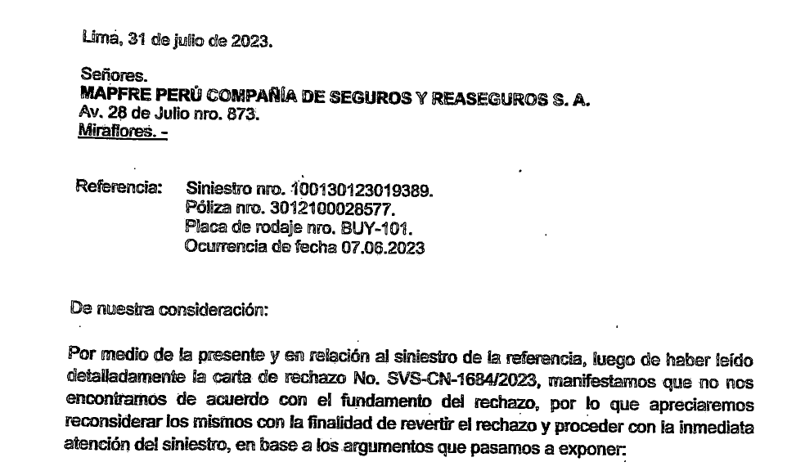

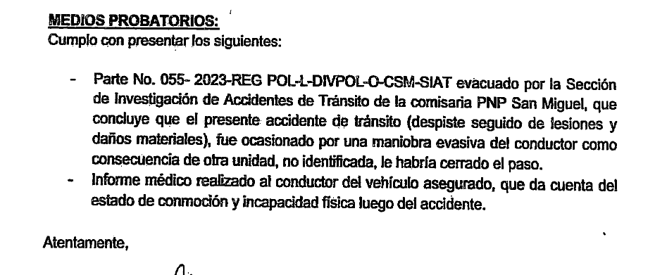

- De lo mostrado, se verifica que la señora Porras mostró su disconformidad a lo resuelto por Mapfre en la Carta N°SVS-CN-1684/2023, por lo que solicitó su reconsideración, adjuntando para ello los siguientes documentos:

- El Parte Policial N°055-2023-REGPOL-L-O-CSM.SIA, emitido por la Sección de Investigación de Accidentes de Tránsito de la Comisaría de San Miguel.

- Informe médico realizado al conductor del vehículo asegurado, en el que se da cuenta de su estado de conmoción e incapacidad física luego del siniestro.

- Sobre la respuesta brindada por la compañía aseguradora, obra en el expediente la Carta OP-ALLA-1324/2023 del 18 de agosto de 2023, a través de la cual Mapfre denegó la solicitud de reconsideración presentada por la señora Porras. Los extractos relevantes de la mencionada carta se aprecian en la siguiente imagen:

Imagen N° 14: Extracto de la Carta OP-ALLA-1324/2023

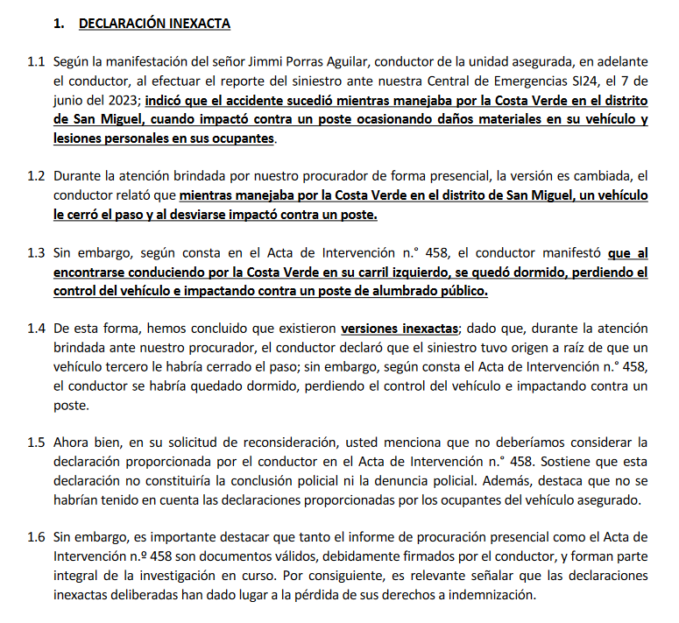

(ver imagen en la página siguiente)

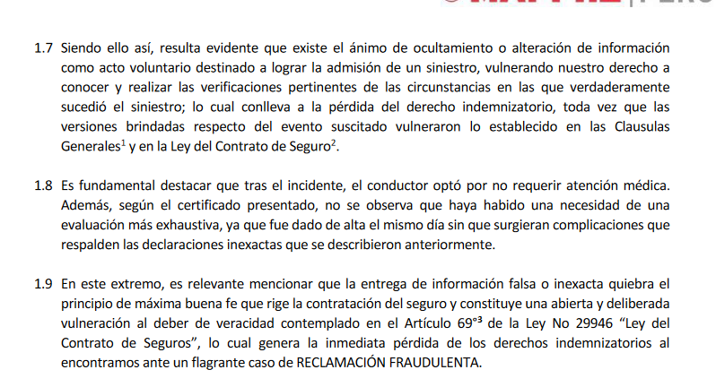

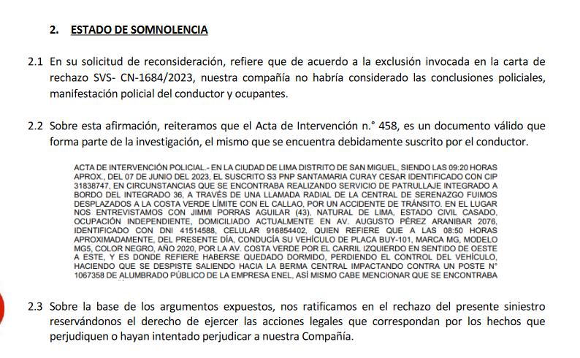

- Del mencionado medio probatorio, este Colegiado evidencia que la compañía aseguradora rechazó la solicitud de reconsideración presentada por la señora Porras por el siniestro del 7 de junio de 2023, ratificándose en lo señalado en la Carta SVS-CN-1684/2023, por las siguientes causales:

- Existieron versiones inexactas de las causas del siniestro, toda vez que el conductor del vehículo asegurado dio tres (3) versiones de lo sucedido, en concreto las siguientes:

- Ante la Central de Emergencias SI24, habría indicado que el accidente ocurrió mientras manejaba por la Costa Verde, cuando impactó contra un poste ocasionando daños materiales en el vehículo y lesiones personales en los ocupantes.

- Ante el representante de Mapfre, habría señalado que mientras manejaba por la Costa Verde, un vehículo le “cerró” el paso, y al desviarse impactó contra un poste; conforme figura en el Informe de Procuración.

- Ante la autoridad policial, habría señalado que al encontrarse conduciendo por la Costa Verde en el carril izquierdo, se quedó dormido, perdiendo el control del vehículo e impactando contra un poste de alumbrado público; conforme consta en el Acta de Intervención N° 458.

- Respecto a que el Acta de Intervención Policial N° 458 no es la conclusión policial ni la denuncia policial, destacan que la mencionada acta es un documento válido y que forma parte integral de la investigación, al igual que el Informe de Procuración; por lo que al existir declaraciones inexactas deliberadas por parte del conductor del vehículo asegurado se configuró la pérdida de su derecho a la indemnización.

- Respecto a que no se habría considerado la conclusión de la investigación policial, la manifestación policial del conductor o de los ocupantes del vehículo asegurado al momento del siniestro, reiteraron que en el Acta de Intervención N° 458 es un documento válido, que forma parte integral de la investigación, y que además ha sido suscrito por el propio conductor del vehículo asegurado.

- Estando a lo anterior, y de acuerdo con lo denunciado por la señora Porras, corresponde a esta Comisión determinar, en primer lugar, si al momento de ratificarse en el rechazo a la solicitud de cobertura presentada por la denunciante, Mapfre se pronunció sobre los nuevos medios probatorios que le fueron puestos en su conocimiento a través de la reconsideración de fecha 5 de agosto de 2023.

- Al respecto, conforme obra en el expediente y de acuerdo con el contenido de la solicitud de reconsideración, se evidencia que la señora Porras puso en conocimiento de Mapfre el Parte Policial N°055-2023-REGPOL-L-O-CSM.SIA, emitida por la Sección de Investigación de Accidentes de Tránsito de la Comisaría de San Miguel, documento suscrito por el Brigadier PNP V.S.C. y por el Capitán PNP A.P.A., cuyos extractos relevantes se muestran a continuación:

Imagen N° 15: Extracto del Parte Policial N°055-2023-REGPOL-L-O-CSM.SIA

(ver imagen en la página siguiente)

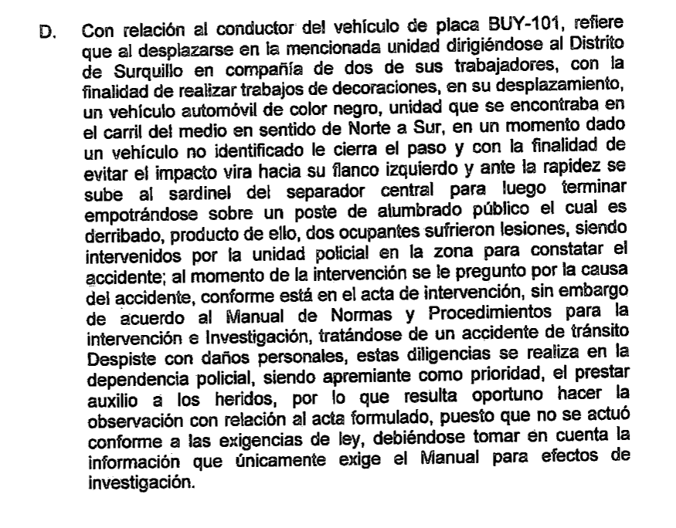

- Del medio probatorio mostrado, se evidencia que dos superiores (Capitán y Brigadier) del SO. 3RA. PNP C.A.S.C., concluyeron que la labor realizada por este último al momento de la elaboración del Acta de Intervención N° 458 no se ajustó a lo establecido en el Manual de Normas y Procedimientos para las Intervenciones de Prevención e Investigación de Accidentes de Tránsito.

- No obstante, del contenido de la Carta OP-ALLA-1324/2023, esta Comisión verifica que la compañía aseguradora no se pronunció respecto a este extremo del Parte Policial N°055-2023-REGPOL-L-O-CSM.SIA., pese a que tiene especial relevancia para poder determinar la validez del Acta de Intervención N° 458, que sirvió de sustento a Mapfre para rechazar la solicitud de cobertura por el siniestro del 7 de junio de 2023.

- De igual forma, en el Parte Policial N°055-2023-REGPOL-L-O-CSM.SIA., se destacó lo siguiente:

Imagen N° 16: Extracto del Parte Policial N°055-2023-REGPOL-L-O-CSM.SIA

(ver imagen en la página siguiente)

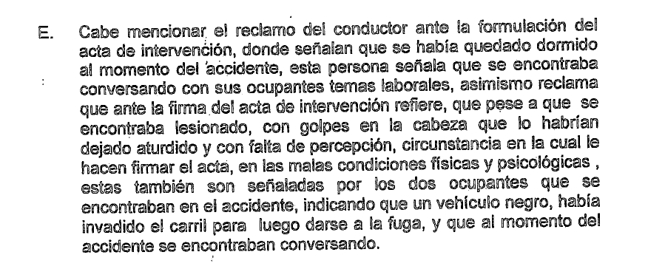

- Del medio probatorio mostrado, se evidencia que se dejó constancia de que el conductor del vehículo asegurado, al presentarse ante la autoridad policial, negó el haberse quedado dormido mientras conducía, relato que es corroborado por los otros ocupantes del vehículo asegurado, además de cuestionar el acto de la firma del Acta de Intervención N° 458, toda vez que se encontraba aturdido a consecuencia del siniestro ocurrido; y, asimismo, relató que otro vehículo había invadido su carril, para después darse a la fuga.

- Sin embargo, del contenido de la Carta OP-ALLA-1324/2023, y de forma análoga al caso anterior, este Colegiado verifica que la compañía aseguradora no se pronunció respecto a este extremo del Parte Policial N°055-2023-REGPOL-L-O-CSM.SIA., pese a que resultaba también relevante para determinar si la solicitud de cobertura resultaba procedente o no.

- En ese mismo sentido, conforme obra en el contenido del Parte Policial N°055-2023-REGPOL-L-O-CSM.SIA., el Brigadier PNP V.S.C. y el Capitán PNP A.P.A. destacaron lo siguiente:

Imagen N° 17: Extracto del Parte Policial N°055-2023-REGPOL-L-O-CSM.SIA

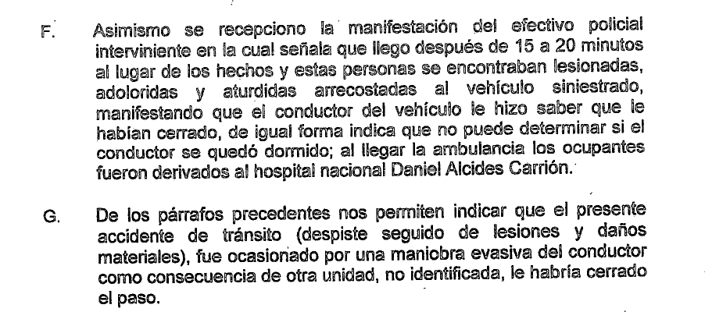

- De lo mostrado, se destaca que el SO. 3RA. PNP C.A.S.C., al momento de dar su manifestación respecto a la intervención realizada al momento del siniestro, declaró que los ocupantes del vehículo siniestrado relataron que otro vehículo les había cerrado el paso, además de que indicó no poder determinar si el conductor se había quedado dormido.

- Sin embargo, del contenido de la Carta OP-ALLA-1324/2023, y de forma análoga a los dos (2) casos anteriores, esta Comisión verifica que la compañía aseguradora no se pronunció respecto a este extremo del Parte Policial N°055-2023-REGPOL-L-O-CSM.SIA., pese a que resultaba relevante para determinar si el contenido del Acta de Intervención Policial se ajustó a la realidad de los hechos.

- Finalmente, como último punto del análisis realizado en el Parte Policial N°055-2023-REGPOL-L-O-CSM.SIA, se determinó lo siguiente:

Imagen N° 18: Extracto del Parte Policial N°055-2023-REGPOL-L-O-CSM.SIA

- Como se aprecia de la imagen mostrada, en el marco de la investigación para determinar las causas del siniestro del 7 de junio de 2023, se concluyó de forma clara e inequívoca que la autoridad policial determinó que el accidente de tránsito fue ocasionado por una maniobra evasiva del conductor como consecuencia de que otra unidad, no identificada, le habría “cerrado” el paso.

- Empero, del contenido de la Carta OP-ALLA-1324/2023, y de forma análoga a los puntos anteriores, este Colegiado verifica que Mapfre no se pronunció respecto a este extremo del Parte Policial N°055-2023-REGPOL-L-O-CSM.SIA., pese a que el mismo resultaba de excepcional relevancia para determinar si la solicitud de cobertura debía ser rechazada o no, al haber dejado constancia la propia autoridad que la causa del siniestro del 7 de junio de 2023 fue que una tercera unidad no identificada le “cerró” el paso al vehículo asegurado.

- Además, conforme a lo señalado por la parte denunciante en el escrito del 29 de enero de 2024, debía tenerse presente que de acuerdo con lo establecido en el Manual de Normas y Procedimientos para las Intervenciones de Prevención e Investigación de Accidentes de Tránsito, el Informe o Atestado Policial es el documento que contiene el razonamiento técnico de la evolución del accidente de tránsito, así como la información que sustenta los factores que contribuyeron a ese hecho; por lo que Mapfre se encontraba en la obligación de emitir pronunciamiento respecto al citado documento, al ser la conclusión de la investigación policial respecto de las causas del siniestro.

- Por lo tanto, esta Comisión verifica que la compañía aseguradora omitió pronunciarse respecto de las conclusiones contenidas en el Parte Policial N°055-2023-REGPOL-L-O-CSM.SIA, pese a que el mismo era relevante para determinar las causas del siniestro del 7 de junio de 2023, al contener el análisis realizado por el área especializada, la Sección de Investigación de Accidentes de Tránsito de la Comisaría de San Miguel.

- En ese sentido, este Colegiado considera que el rechazo a la solicitud de cobertura contenido en la Carta OP-ALLA-1324/2023 fue injustificado, pues se verificó que Mapfre no evaluó los documentos presentados en la solicitud de reconsideración del 5 de agosto de 2023; correspondiendo así atribuir responsabilidad administrativa a la compañía aseguradora.

- Por su parte, en el escrito del 1 de octubre de 2024, Mapfre señaló que el Parte Policial N°055-2023-REGPOL-L-O-CSM.SIA sí fue analizado al momento de rechazar la reconsideración de la solicitud de cobertura del Seguro Vehicular presentada por la señora Porras, conforme se evidencia en los puntos 1.5 y 1.6 de la Carta N°OP-ALLA-1324/2023. Sin embargo, de la revisión de dicho documento, no se evidencia pronunciamiento o referencia alguna al parte policial mencionado, así como tampoco se evidencia que los sustentos contenidos en el Parte Policial N°055-2023-REGPOL-L-O-CSM.SIA hayan sido desvirtuados, por lo que dicho argumento debe ser desestimado.

- Finalmente, en el escrito del 1 de octubre de 2024, Mapfre señaló que el rechazo a la reconsideración de la solicitud de cobertura, presentado por la señora Porras, se sustentó en los siguientes pronunciamientos judiciales: a) Recurso de Nulidad Expediente N° 2236-2019, emitida por la Sala Penal Permanente de la Corte Suprema de Justicia de la República; y, b) Sentencia Casatoria N° 1158-2010, emitida por la Sala Civil Transitoria de la Corte Suprema de Justicia de la República.

- Sin embargo, del contenido de la Carta N°OP-ALLA-1324/2023 no se evidencia que la compañía aseguradora, al momento de rechazar la solicitud de cobertura, haya sustentado su posición en los pronunciamientos judiciales mencionados, por lo que corresponde desestimar dicho argumento.

- En su escrito de absolución al Informe Final de Instrucción, la señora Porras señaló que la Secretaría Técnica desdobló el petitorio a pesar de que la denuncia presentada contiene un único petitorio, en la medida que el procedimiento seguido ante Mapfre es uno solo. Al respecto, este Colegiado le informa a la denunciante que, si bien el petitorio es uno solo, lo cierto es que la denuncia fue en virtud de dos (2) cartas de rechazo, las mismas fueron analizadas de forma diferenciada, sobre la base de los documentos que fueron presentados por la parte denunciante en cada oportunidad.
- Sostener lo contrario, a criterio de esta Comisión, implicaría una vulneración al derecho a la defensa y al debido procedimiento, toda vez que la primera carta de rechazo, la Carta N°SVS-CN-1684/2023, no puede ser analizada sobre la base de documentos que no tuvo a la vista la compañía aseguradora al momento de emitirla, como -por ejemplo- fue el caso del Parte Policial N°055-2023-REGPOL-L-O-CSM.SIA, documento que sí pudo ser analizado al momento de emitirse la segunda carta de rechazo, la Carta OP-ALLA-1324/2023, por lo que corresponde desestimar lo señalado por la señora Porres en este extremo.

- Finalmente, la señora Porras indicó que la Secretaría Técnica no recomendó declarar fundada la denuncia, contradiciendo lo expresado en la conclusión (punto 120) del Informe Final de Instrucción N° 0836-2024/CC1-ST. Sin embargo, contrariamente a lo alegado, de la revisión del mencionado informe se aprecia que el numeral 147 recomendó sancionar a Mapfre, lo cual guardaba relación con el numeral 120 donde concluyó declarar fundada la denuncia contra dicho proveedor.

- En consecuencia, de acuerdo con los fundamentos expuestos y los medios probatorios analizados, acogiendo la recomendación efectuada por la Secretaría Técnica en el Informe Final de Instrucción N° 0836-2024/CC1-ST, esta Comisión considera que corresponde declarar fundada la denuncia interpuesta por la señora Porras contra Mapfre, por infracción de los artículos 18° y 19° del Código, en la medida que ha quedado acreditado que la compañía aseguradora a través de la Carta N°OP-ALLA-1324/2023 rechazó injustificadamente la reconsideración de cobertura del Seguro Vehicular por los daños personales y materiales del siniestro, bajo argumentos incongruentes y sin considerar los documentos presentados por la denunciante.

Sobre las medidas correctivas

- El artículo 114° del Código establece que, sin perjuicio de la sanción administrativa que corresponda al proveedor por una infracción a las normas del Código, el Indecopi puede dictar, en calidad de mandatos, medidas correctivas reparadoras y complementarias.

- Las medidas correctivas reparadoras tienen el objeto de resarcir las consecuencias patrimoniales directas e inmediatas ocasionadas al consumidor por la infracción administrativa a su estado anterior. Las medidas correctivas complementarias tienen el objeto de revertir los efectos de la conducta infractora o evitar que se produzca nuevamente en el futuro.

- En el presente caso, Mapfre ha sido declarado responsable de, a través de la Carta N°OP-ALLA-1324/2023, haber rechazado injustificadamente la reconsideración de cobertura del Seguro Vehicular por los daños personales y materiales del siniestro, bajo argumentos incongruentes y sin considerar los documentos presentados por la denunciante.

- En su denuncia, la parte denunciante solicitó, en calidad de medida correctiva, que Mapfre cumpla con otorgarle la cobertura del Seguro Vehicular contratado, procediendo con el pago a su favor.

- En ese sentido, esta Comisión considera que, corresponde ordenar a Mapfre, en calidad de medida correctiva, que en el plazo no mayor a quince (15) días hábiles contado a partir del día siguiente de la notificación de la presente resolución cumpla con otorgar a la señora Porras la cobertura del Seguro Vehicular por el siniestro del 7 de junio de 2023, de acuerdo con los términos y condiciones de la póliza.

- Asimismo, en un plazo no mayor de cinco (5) días hábiles contado a partir del vencimiento del plazo mencionado en el párrafo anterior, Mapfre deberá presentar ante la Comisión los medios probatorios que acrediten el cumplimiento del mandato ordenado, bajo apercibimiento de imponer una multa coercitiva conforme a lo establecido en el artículo 117° del Código.

- En este punto, cabe indicar que el numeral 40.1 de la Directiva N° 001-2021-COD-INDECOPI denominada “Directiva Única que regula los procedimientos de protección al consumidor previstos en el Código de Protección y Defensa del Consumidor”, señala que, si se produce el incumplimiento del mandato por parte del proveedor obligado, la autoridad administrativa, a fin de garantizar el cumplimiento de su decisión, actuará de oficio e impondrá multa coercitiva por incumplimiento de medida correctiva.

- Cabe precisar que no constituye una facultad del Indecopi ejecutar la medida correctiva a favor del consumidor, pues el Estado ha reservado esta potestad únicamente al consumidor mediante la vía judicial. Por estas razones, el numeral 115.6 del artículo 115º del Código establece que las resoluciones finales que ordenen medidas correctivas reparadoras constituyen Títulos de Ejecución conforme a lo dispuesto en el artículo 688° del Código Procesal Civil.

Sobre la graduación de la sanción

- El 14 de junio de 2021, entró en vigencia el Decreto Supremo N° 032-2021-PCM, Decreto Supremo que aprueba la graduación, metodología y factores para la determinación de las multas que impongan los órganos resolutivos del INDECOPI respecto de las infracciones sancionables en el ámbito de su competencia (en adelante, Decreto Supremo N° 032-2021-PCM), aplicable para los procedimientos administrativos de protección al consumidor a cargo de esta instancia, en la vía ordinaria y en la vía sumarísima —como segunda instancia, a través de un recurso de apelación—, que hayan iniciado a partir de dicha fecha.

- En esa línea, el Decreto Supremo N° 032-2021-PCM, estableció tres (3) métodos para para la graduación de las sanciones, denominados: (i) método basado en valores preestablecidos; (ii) método basado en un porcentaje de las ventas del producto o servicio afectado; y, (iii) método ad hoc. Asimismo, respecto del método basado en valores preestablecidos se precisó que este se subdividía para cuatro (4) supuestos:

- Método de valores preestablecidos para infracciones vinculadas con el Libro de Reclamaciones
- Método de valores preestablecidos para las infracciones a las normas de eliminación de barreras burocráticas
- Método de valores preestablecidos para infracciones de Prestadores de Servicios de Certificación Digital
- Método de valores preestablecidos para otras infracciones en OPS, CPC y SPC

- A partir de lo expuesto, se advierte que el método de valores preestablecidos para infracciones vinculadas con el Libro de Reclamaciones y el método de valores preestablecidos para otras infracciones en OPS, CPC y SPC serán los aplicables para este órgano colegiado, siempre que la infracción cumpla con los requisitos siguientes: (i) se desarrolló por un periodo menor a dos (2) años; (ii) no dañó ni puso en riesgo la vida y/o salud de las personas; y, (iii) tuvo un alcance geográfico menor al nivel nacional. En caso de ausencia de alguno de los requisitos, se deberá utilizar el método ad hoc.

- El método basado en valores preestablecidos para otras infracciones en OPS, CPC y SPC será utilizado para aquellas infracciones al Código que sean distintas a las infracciones vinculadas al Libro de Reclamaciones. Así, dicho método establece el esquema y los factores que se deben tener presente, es decir, la Multa Preliminar (M) será el resultado de multiplicar el valor estimado de la Multa Base (m) por un componente que captura el efecto de las circunstancias agravantes y atenuantes presente en cada caso (F). Finalmente, dicho monto (M) es ajustado conforme a los topes máximos legales pertinentes, hasta obtener una Multa Final (M*). Tal como se aprecia a continuación:

Diagrama N° 1

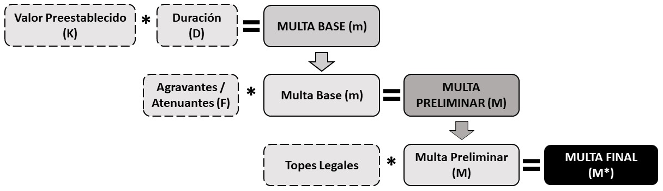

—Multa Base (m)

- De acuerdo con el diagrama planteado, la Multa Base (m) se estima multiplicando un primer componente de valor preestablecido (K) por un segundo componente de factor de duración (D). Para la determinación de cada uno de los elementos mencionados, debemos considerar lo siguiente:

a) Determinación del valor preestablecido (K)

- El valor preestablecido (K) se determina a partir de un cuadro de doble entrada ordenada, por filas, según el nivel de afectación (subíndice Ki) y, en columnas, según el tamaño del infractor (subíndice Kj). Conforme al Cuadro 19 del Decreto Supremo N° 032-2021-PCM:

Cuadro 19

CPC - PERÚ (EXCEPTO CC3) Y SPC (CUANDO ACTÚE COMO SU RESPECTIVA SEGUNDA INSTANCIA): MONTO PREESTABLECIDO DE ki,j, POR TAMAÑO DEL INFRACTOR, SEGÚN TIPO DE AFECTACIÓN (UIT)

Nivel de afectación (Ki) | Tamaño del infractor (Kj)
Nivel de afectación (Ki) | Microempresa o persona natural | Pequeña empresa | Mediana empresa | Gran empresa
Muy baja | 1,04 | 1,72 | 2,73 | 4,34
Baja | 2,01 | 3,19 | 4,96 | 6,89
Moderada | 3,21 | 6,18 | 9,62 | 11,60
Alta | 5,16 | 15,99 | 18,57 | 22,97
Muy alta | 8,86 | 33,26 | 36,90 | 41,55”

- El nivel de afectación (subíndice Ki) se establece según el tipo de infracción asociada a cada caso en particular y se utiliza para los procedimientos administrativos ordinarios (primera instancia), la clasificación contenida en el Cuadro 16 del Decreto Supremo N° 032-2021-PCM, cuyo resultado evidenciará si nos encontramos ante una infracción muy alta, alta, moderada, baja o muy baja.
- El tamaño del infractor (subíndice Kj) se establece considerando la clasificación de las empresas conforme a su nivel de ventas en Unidades Impositivas Tributarias (en adelante, UIT), atendiendo a lo establecido en el Texto Único Ordenado de la Ley de Impulso al Desarrollo Productivo y al Crecimiento Empresarial, aprobado por Decreto Supremo 013-2013-PRODUCE (en adelante, Ley Mype), según el cuadro siguiente:

Cuadro N° 1

Tipo de empresa | Valor de venta
Microempresa | Desde 1 UIT hasta 150 UIT
Pequeña empresa | Superior a 150 UIT hasta 1 700 UIT
Mediana Empresa | Superior a 1700 UIT hasta 2 300 UIT
Gran empresa | Superior a 2 300 UIT
*Cuadro elaborado por la Secretaría Técnica sobre la base de lo indicado en el Decreto Supremo N° 032-2021-PCM.

- Ahora bien, se advierte que el método basado en valores preestablecidos para otras infracciones en OPS, CPC y SPC no ha contemplado qué ejercicio (año) se tomará en cuenta para valorar las ventas o ingresos del proveedor y qué criterio deberá considerarse en caso de que la autoridad no pueda obtener la información, aspectos relevantes para la determinación del tamaño del infractor.

- Así, se advierte que el método basado en valores preestablecidos para infracciones del Libro de Reclamaciones establece que se tomará en cuenta el volumen de ventas percibidos por la empresa infractora el año en que cometió la infracción (en caso se tratase de un ejercicio concluido) o, en su defecto, el del inmediato anterior. Asimismo, en caso no se pueda obtener la información, podrá realizarse una estimación de dichas ventas o ingresos en base a la mejor información disponible.

- En ese sentido, en virtud de los principios de legalidad y uniformidad de la actuación administrativa, se tomará en cuenta lo indicado en el párrafo precedente para determinar el ejercicio (año) de los ingresos o ventas del proveedor denunciado y el criterio a utilizarse en caso no se pueda obtener información del proveedor denunciado, ambos aspectos para establecer el tamaño del infractor.

b) Determinación del factor de Duración (D)

- El factor de Duración (D) se encuentra asociado al tiempo de duración de la infracción, siendo necesario para ello determinar si nos encontramos ante una infracción de naturaleza instantánea, continuada o permanente. Luego de ello, el tiempo será medido en meses hasta el tope de dos (2) años (o 24 meses); así, según el Decreto Supremo 032-2021-PCM, los valores de dicho factor se han determinado de acuerdo con el cuadro siguiente:

“Cuadro N° 23
FACTOR DE GRADUACIÓN POR EL PERÍODO DE DURACIÓN DEL HECHO INFRACTOR, SEGÚN MESES

Duración de la infracción | Factor de Duración (D)
Si la infracción duró hasta 4 meses | 1,0
Si la infracción duró entre 5 y 8 meses | 1,2
Si la infracción duró entre 9 y 12 meses | 1,4
Si la infracción duró entre 13 y 16 meses | 1,6
Si la infracción duró entre 17 y 20 meses | 1,8
Si la infracción duró entre 21 y 24 meses | 2,0”

—Multa Preliminar (M)

- La Multa Preliminar (M) se obtendrá de la multiplicación de Multa Base (m) por la valoración de atenuantes y agravantes (F); siendo que, para la determinación de este último factor, se considerará lo siguiente:

a) Determinación de (F)

- Para determinar la valoración de atenuantes y agravantes (F), se deberá analizar y definir si existen circunstancias agravantes y/o atenuantes que corresponda aplicarse. En caso de no existir ninguna circunstancia agravante o atenuante, dicho factor será equivalente a 1 o 100%. De verificarse circunstancias atenuantes o agravantes se establecerá el porcentaje en que cada atenuante y/o agravante disminuye o aumenta, respectivamente, el valor de la Multa Base (m), según lo determinado en el Cuadro N° 2 del Decreto Supremo N° 032-2021-PCM. Para mejor ilustración, a manera de ejemplo, se muestra lo siguiente:

Cuadro N° 2

Ejemplos de circunstancias agravantes
Reincidencia (cuando el administrado ha sido sancionado mediante resolución firme por una infracción igual a la que se le imputa, dentro del plazo de un año como máximo).
Reiterancia (cuando el administrado continúa incurriendo en la conducta infractora pese a la advertencia de la autoridad).
La conducta del denunciado a lo largo del procedimiento que contravenga el principio de conducta procedimental.
Cuando la conducta infractora haya puesto en riesgo u ocasionado daño a la salud, la vida o la seguridad de personas.
Cuando el denunciado, teniendo conocimiento de la conducta infractora, deja de adoptar las medidas necesarias para evitar o mitigar sus consecuencias.
Cuando la conducta infractora haya afectado el interés colectivo o difuso.
Ejemplos de circunstancias atenuantes
La presentación por el denunciado de una propuesta conciliatoria dentro del procedimiento administrativo que coincida con la medida correctiva ordenada por el órgano resolutivo.
Cuando el denunciado acredite haber concluido con la conducta ilegal tan pronto tuvo conocimiento de esta y haber iniciado las acciones necesarias para remediar los efectos adversos de la misma.
Cuando el denunciado reconoce las imputaciones o se allana a las pretensiones después de la presentación de sus descargos.
Cuando el administrado reconoce su responsabilidad de forma expresa y por escrito con anterioridad y posterioridad al Informe Final de Instrucción.
Cuando el denunciado acredite que cuenta con un programa efectivo para el cumplimiento de la regulación contenida en la normativa.
*Cuadro elaborado por la Secretaría Técnica sobre la base de lo indicado en el Decreto Supremo N° 032-2021-PCM.

—Multa Final (M*)

- Finalmente, para determinar la Multa Final (M*) se deberá obtener de la comparación entre la Multa Preliminar (M) y el tope máximo establecido por la normativa vigente. Así, en dicha comparación se verificará que la Multa Preliminar (M) no supere el tope establecido en el marco normativo para los procedimientos de protección al consumidor, según el artículo 110 del Código; caso contario, debe limitarse el monto de la multa final al valor del tope establecido en la normativa.

Aplicación al caso en concreto

- En el presente caso, el procedimiento administrativo iniciado por la señora Porras contra Mapfre, por infracciones al Código, inició el 3 de noviembre de 2023, fecha en que se notificó con la imputación de cargos al proveedor denunciado; por lo que sí corresponde aplicar la nueva graduación, metodología y factores para la determinación de las multas establecido por el Decreto Supremo N° 032-2021-PCM.

- De conformidad con lo previamente desarrollado, se ha determinado la responsabilidad de Mapfre, puesto que se verificó que el mencionado proveedor, a través de la Carta OP-ALLA-1324/2023, rechazó injustificadamente la reconsideración de cobertura del Seguro Vehicular, por los daños personales y materiales del siniestro, bajo argumentos incongruentes y sin considerar los documentos presentados por la denunciante.

- Asimismo, para la aplicación del método de valores preestablecidos para otras infracciones en OPS, CPC y SPC, se advierte que la infracción incurrida cumple con lo siguiente: (i) se desarrolló por un periodo menor a dos (2) años; (ii) no dañó ni puso en riesgo la vida y/o salud de las personas; y, (iii) tuvo un alcance geográfico menor al nivel nacional.

- Para este caso en particular, a fin de obtener el valor preestablecido (K) se tomó en cuenta que la infracción cometida por Mapfre consistió en que se negó injustificadamente a otorgar la cobertura del Seguro Vehicular a la denunciante, cobertura que, de acuerdo con los medios probatorios que obran en el expediente, por daño propio por accidente ascendía al monto de US$ 12 750,00, que al tipo de cambio vigente equivale a la suma de S/ 48 103,20. Es decir, un monto aproximado de nueve con treinta y cuatro (9,34) Unidades Impositivas Tributarias (UIT). En ese sentido, se verifica, según lo desarrollado en el marco teórico, que encuadra en “Infracciones donde la cuantía afectada del bien o servicio denunciado sea superior a (08) UIT”, cuyo nivel de afectación (subíndice Ki) es “Alta”.

- Por otro lado, en cuanto al tamaño de la empresa (subíndice Kj) debe indicarse que del Padrón de Contribuyentes de la Superintendencia Nacional de Aduanas y de Administración Tributaria (SUNAT) se obtuvo el monto de los ingresos de Mapfre al año 2022 y, en aplicación del rango establecido, le corresponde asignarle el valor de gran empresa. En suma, según lo establecido en el Cuadro N° 1, el valor preestablecido (K) equivale a veintidós con noventa y siete (22,97) UIT.

- Ahora bien, en cuanto al factor de duración (D), se evidencia que la infracción ocurrió el 7 de junio de 2023, fecha en que la compañía aseguradora negó a la denunciante la cobertura del Seguro Vehicular. Por ende, considerando los resultados obtenidos del valor preestablecido (K) y el factor de duración (D), la Multa Base (m) de la presente infracción tiene un valor de veintidós con noventa y siete (22,97).

- De otro lado, en el presente caso, corresponde señalar que no se evidencia la configuración de algún factor agravante o atenuante (F), lo que implica que dicho factor sea igual a la unidad (F = 1 o 100 %). Bajo ese escenario, la Multa Base (m) obtenida no sufre variación y será equivalente a la Multa Preliminar (M). Para una mejor comprensión de los criterios aplicados, graficamos los datos utilizados de la forma siguiente:

Gráfico N° 1

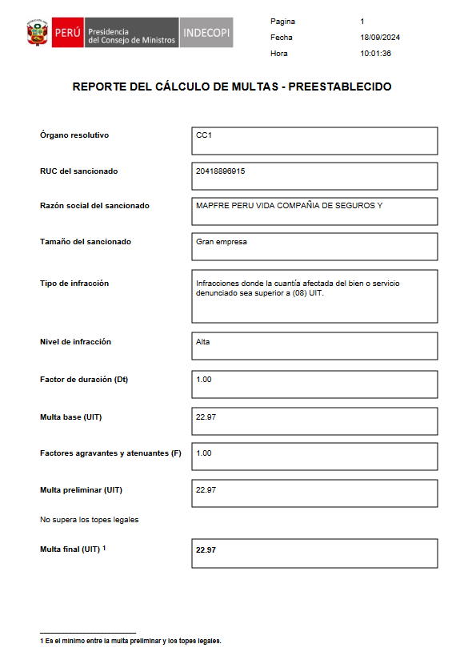

- Ahora bien, en el escrito del 1 de octubre de 2024, Mapfre señaló que el rechazo a la solicitud de cobertura del Seguro Vehicular fue emitido de forma válida, por lo que la recomendación de una multa de veintidós con noventa y siete (22,97) UIT por no haber respondido de forma completa un reclamo resulta desproporcionada.

- Al respecto, este Colegiado señala que, en el presente extremo, no se encuentra bajo análisis la imposición de una multa por la atención inadecuada de un reclamo, sino de la falta de cobertura de un Seguro Vehicular ante el siniestro del 7 de junio de 2023; por lo que en el presente caso esta Comisión considera que sí corresponde tomar como referencia el valor del vehículo asegurado para determinar la multa aplicable a la compañía aseguradora, debiendo desestimarse lo señalado por Mapfre en el escrito del 1 de octubre de 2024.

- Por lo tanto, al verificarse que la Multa Preliminar (M) no supera los topes legales, así como tomando en consideración los principios de legalidad, predictibilidad y razonabilidad que rigen la actuación de la autoridad administrativa, acogiendo la recomendación efectuada por la Secretaría Técnica en el Informe Final de Instrucción N° 0836-2024/CC1-ST, esta Comisión considera que corresponde imponer a Mapfre una Multa Final (M*) de veintidós con noventa y siete (22,97) UIT.

Sobre la inscripción de Mapfre en el Registro de infracciones y sanciones del Indecopi

- El artículo 119° del Código precisa que el Indecopi lleva un registro de las infracciones que se comprueben y de las sanciones que se impongan en los procedimientos por infracción a la normativa de protección al consumidor, con la finalidad de contribuir a la transparencia de las transacciones del mercado.

- La referida norma establece que los proveedores que sean sancionados mediante resolución firme en sede administrativa quedan automáticamente registrados en el referido registro por el lapso de cuatro (4) años, contados a partir de la fecha de la resolución.

- En la medida que a través del presente pronunciamiento se declaró fundada en un (1) extremo la denuncia contra Mapfre, así como se le ha impuesto una (1) sanción, corresponde ordenar su inscripción en el Registro de infracciones y sanciones del Indecopi, una vez que la resolución emitida por este órgano colegiado sea declarada firme en sede administrativa.

RESUELVE

PRIMERO: declarar infundada la denuncia interpuesta por la señora Yurinka Liz Porras Aguilar contra Mapfre Perú Compañía de Seguros y Reaseguros S.A., por presunta infracción a los artículos 18° y 19° de la Ley N° 29571, Código de Protección y Defensa del Consumidor, en la medida que ha quedado acreditado que la compañía aseguradora a través de la Carta N°SVS-CN-1684/2023 rechazó justificadamente a la denunciante la cobertura del Seguro Vehicular Full Cobertura Premium Autos – Póliza N°301210002877 por los daños personales y materiales del siniestro, no habiéndose configurado el consentimiento del siniestro.

SEGUNDO: declarar fundada la denuncia interpuesta por la señora Yurinka Liz Porras Aguilar contra Mapfre Perú Compañía de Seguros y Reaseguros S.A., por la infracción a los artículos 18° y 19° de la Ley N° 29571, Código de Protección y Defensa del Consumidor, en la medida que ha quedado acreditado que la compañía aseguradora a través de la Carta N°OP-ALLA-1324/2023 rechazó injustificadamente la reconsideración de cobertura del Seguro Vehicular Full Cobertura Premium Autos – Póliza N°301210002877 por los daños personales y materiales del siniestro, bajo argumentos incongruentes y sin considerar los documentos presentados por la denunciante.

TERCERO: ordenar a Mapfre Perú Compañía de Seguros y Reaseguros S.A., en calidad de medida correctiva que, en un plazo no mayor de quince (15) días hábiles, contado a partir del día siguiente de la notificación de la presente resolución, cumpla con otorgar a la señora Yurinka Liz Porras Aguilar la cobertura del Seguro Vehicular Full Cobertura Premium Autos – Póliza N°301210002877 por el siniestro del 7 de junio de 2023, de acuerdo con los términos y condiciones de la póliza. En un plazo no mayor de cinco (5) días hábiles contado a partir del vencimiento del plazo otorgado inicialmente, Mapfre Perú Compañía de Seguros y Reaseguros S.A. deberá presentar ante la Comisión de Protección al Consumidor N° 1 los medios probatorios que acrediten el cumplimiento del mandato ordenado, bajo apercibimiento de imponer una multa coercitiva conforme a lo establecido en el artículo 117° de la Ley N° 29571, Código de Protección y Defensa del Consumidor, así como en el artículo 40° de la Directiva N° 001-2021-COD-INDECOPI denominada “Directiva única que regula los procedimientos de protección al consumidor previstos en el código de protección y defensa del consumidor”.

CUARTO: sancionar a Mapfre Perú Compañía de Seguros y Reaseguros S.A. con una multa ascendente a veintidós con noventa y siete (22,97) Unidades Impositivas Tributarias, por la infracción a los artículos 18° y 19° de la Ley N° 29571, Código de Protección y Defensa del Consumidor. La sanción será rebajada en 25% si el proveedor denunciado consiente la presente resolución y procede a cancelar la misma en un plazo no mayor a quince (15) días hábiles, contado a partir de la notificación de la presente resolución, conforme a lo establecido en el artículo 113 de la Ley Nº 29571, Código de Protección y Defensa del Consumidor.

QUINTO: requerir a Mapfre Perú Compañía de Seguros y Reaseguros S.A. el cumplimiento espontáneo de la multa impuesta en la presente resolución, bajo apercibimiento de iniciar el medio coercitivo específicamente aplicable, de acuerdo a lo establecido en el numeral 4 del artículo 205° del Texto Único Ordenado de la Ley del Procedimiento Administrativo General, aprobado por Decreto Supremo N° 004-2019-JUS precisándose que los actuados serán remitidos a la Unidad de Ejecución Coactiva para los fines de ley en caso de incumplimiento.

SEXTO: ordenar a Mapfre Perú Compañía de Seguros y Reaseguros S.A. que, en un plazo no mayor a quince (15) días hábiles contado a partir del día siguiente de la notificación de la presente resolución, cumpla con pagar a la señora Yurinka Liz Porras Aguilar, las costas del procedimiento que, a la fecha, ascienden a S/ 36,00; para lo cual, en un plazo no mayor de cinco (5) días hábiles contado a partir del vencimiento del plazo otorgado inicialmente, el denunciado deberá presentar ante la Comisión de Protección al Consumidor N° 1 los medios probatorios que acrediten el cumplimiento del mandato ordenado, bajo apercibimiento de imponer una multa coercitiva conforme a lo establecido en el artículo 118° de la Ley N° 29571, Código de Protección y Defensa del Consumidor.

SÉTIMO: disponer la inscripción de Mapfre Perú Compañía de Seguros y Reaseguros S.A. en el registro de infracciones y sanciones del Indecopi, una vez que la resolución quede firme en sede administrativa, conforme a lo establecido en el artículo 119° de la Ley Nº 29571, Código de Protección y Defensa del Consumidor.

OCTAVO: informar a las partes que la presente resolución tiene vigencia desde el día de su notificación y no agota la vía administrativa. En tal sentido, de conformidad con lo dispuesto por el artículo 38° del Decreto Legislativo Nº 807, el único recurso impugnativo que puede interponerse contra lo dispuesto por la Comisión de Protección al Consumidor N° 1 es el de apelación, el cual debe ser presentado ante dicho órgano colegiado en un plazo no mayor de quince (15) días hábiles, contado a partir del día siguiente de su notificación, ello de acuerdo con lo establecido en el artículo 218° del Texto Único Ordenado de la Ley N° 27444, Ley del Procedimiento Administrativo General, aprobado por Decreto Supremo N° 004-2019-JUS; caso contrario, la resolución quedará consentida.

Identificado con Registro Único de Contribuyente N° 20418896915.
Publicado el 2 de setiembre del 2010 en el Diario Oficial El Peruano, vigente desde el 2 de octubre del 2010 y modificado por Decreto Legislativo 1308.
Expresión coloquial utilizada para representar un corte de circulación, es decir, cuando dos vehículos circulan sobre la misma vía y dirección, mismo sentido u opuesto (paralela o perpendicularmente), donde uno de ellos realiza maniobras de viraje al extremo ocupado por el otro vehículo.
LEY N° 29946, LEY DEL CONTRATO DE SEGURO, vigente desde el 27 de mayo de 2013. Artículo 69. Informaciones Sin perjuicio de lo dispuesto en el artículo anterior, el contratante, el asegurado o el beneficiario deben suministrar al asegurador, a su pedido, la información veraz, razonable y necesaria para verificar el siniestro o la extensión de la prestación a su cargo y permitirle las indagaciones necesarias a tales fines. Artículo 73. Fraude El asegurado pierde el derecho a ser indemnizado si actúa fraudulentamente, exagera los daños o emplea medios falsos para probarlos.
LEY Nº 29571, CÓDIGO DE PROTECCIÓN Y DEFENSA DEL CONSUMIDOR, publicada el 2 de setiembre de 2010 y modificado por el Decreto Legislativo Nº 1308, publicado en el Diario Oficial El Peruano el 30 de diciembre de 2016. Artículo 18.- Idoneidad Se entiende por idoneidad la correspondencia entre lo que un consumidor espera y lo que efectivamente recibe, en función a lo que se le hubiera ofrecido, la publicidad e información transmitida, las condiciones y circunstancias de la transacción, las características y naturaleza del producto o servicio, el precio, entre otros factores, atendiendo a las circunstancias del caso. (…)
LEY Nº 29571, CÓDIGO DE PROTECCIÓN Y DEFENSA DEL CONSUMIDOR, publicada el 2 de setiembre de 2010 y modificado por el Decreto Legislativo Nº 1308, publicado en el Diario Oficial El Peruano el 30 de diciembre de 2016. Artículo 19.- Obligación de los proveedores El proveedor responde por la idoneidad y calidad de los productos y servicios ofrecidos; por la autenticidad de las marcas y leyendas que exhiben sus productos o del signo que respalda al prestador del servicio, por la falta de conformidad entre la publicidad comercial de los productos y servicios y estos, así como por el contenido y la vida útil del producto indicado en el envase, en lo que corresponda.
Supuesto regulado en el artículo 12 del Reglamento para la Gestión y Pago de Siniestros, aprobado por Resolución SBS N° 3202-2013.
Ver imagen en la página 188 del expediente.
Ver imagen en la página 203 del expediente.
Ver en la página 6 del expediente.
Ver en la página 129 del expediente.
Ver imagen en el reverso de la página 129 del expediente.
Ver imagen en el reverso de la página 197 del expediente.
Ver imagen en la página 198 del expediente.
Ver imagen en la página 19, la página 20 y en la página 21 del expediente.
Documentos mencionados en la Carta SVS-CN-1684/2023 y que sirvieron de sustento para el rechazo a la solicitud de cobertura.
LEY N° 29946, LEY DEL CONTRATO DE SEGURO, vigente desde el 27 de mayo de 2013 Artículo 69. Informaciones Sin perjuicio de lo dispuesto en el artículo anterior, el contratante, el asegurado o el beneficiario deben suministrar al asegurador, a su pedido, la información veraz, razonable y necesaria para verificar el siniestro o la extensión de la prestación a su cargo y permitirle las indagaciones necesarias a tales fines.
LEY N° 29946, LEY DEL CONTRATO DE SEGURO, vigente desde el 27 de mayo de 2013 Artículo 73. Fraude El asegurado pierde el derecho a ser indemnizado si actúa fraudulentamente, exagera los daños o emplea medios falsos para probarlos.
Ver: https://dle.rae.es/fraude
Ver imagen en el reverso de la página 153 y en la página 154 del expediente.
Ver imagen en la página 202 del expediente.
Ver imagen en la página 203 del expediente.
Ver imagen en la página 179 y en el reverso de la página 179 del expediente.
Ver en la página 57 del expediente.
Ver imagen en la página 179 y en el reverso de la página 181 del expediente.
LEY N° 29946, LEY DEL CONTRATO DE SEGURO, vigente desde el 27 de mayo de 2013. Artículo 77. Cargas de las partes Corresponde al asegurado demostrar la ocurrencia del siniestro, así como la cuantía de la pérdida si fuera el caso, y al asegurador la carga de demostrar las causas que lo liberan de su prestación indemnizatoria.
Ver imagen en la página 28 y en la página 33 del expediente.
Ver imagen en la página 34, la página 35 y en la página 36 del expediente.
Ver imagen en la página 49 del expediente.
Ver imagen en la página 51 del expediente.
Ver imagen en la página 51 del expediente.
Ver imagen en la página 51 del expediente.
LEY N° 29571, CÓDIGO DE PROTECCIÓN Y DEFENSA DEL CONSUMIDOR, publicada el 2 de setiembre de 2010 y modificado por el Decreto Legislativo N° 1308, publicado en el Diario Oficial El Peruano el 30 de diciembre de 2016. Artículo 114°.- Medidas correctivas Sin perjuicio de la sanción administrativa que corresponda al proveedor por una infracción al presente Código, el Indecopi puede dictar, en calidad de mandatos, medidas correctivas reparadoras y complementarias. Las medidas correctivas reparadoras pueden dictarse a pedido de parte o de oficio, siempre y cuando sean expresamente informadas sobre esa posibilidad en la notificación de cargo al proveedor por la autoridad encargada del procedimiento. Las medidas correctivas complementarias pueden dictarse de oficio o a pedido de parte.
LEY N° 29571.- CÓDIGO DE PROTECCIÓN Y DEFENSA DEL CONSUMIDOR, publicada el 2 de setiembre de 2010 y modificado por el Decreto Legislativo N° 1308, publicado en el Diario Oficial El Peruano el 30 de diciembre de 2016. Artículo 115°.- Medidas correctivas reparadoras 115.1 Las medidas correctivas reparadoras tienen el objeto de resarcir las consecuencias patrimoniales directas e inmediatas ocasionadas al consumidor por la infracción administrativa a su estado anterior. En caso el órgano resolutivo dicte una o varias medidas correctivas, debe considerar lo acordado por las partes durante la relación de consumo. Las medidas correctivas reparadoras pueden consistir en ordenar al proveedor infractor lo siguiente: - Reparar productos. - Cambiar productos por otros de idénticas o similares características, cuando la reparación no sea posible o no resulte razonable según las circunstancias. - Entregar un producto de idénticas características o, cuando esto no resulte posible, de similares características, en los supuestos de pérdida o deterioro atribuible al proveedor y siempre que exista interés del consumidor. - Cumplir con ejecutar la prestación u obligación asumida; y si esto no resulte posible o no sea razonable, otra de efectos equivalentes, incluyendo prestaciones dinerarias. - Cumplir con ejecutar otras prestaciones u obligaciones legales o convencionales a su cargo. - Devolver la contraprestación pagada por el consumidor, más los intereses legales correspondientes, cuando la reparación, reposición, o cumplimiento de la prestación u obligación, según sea el caso, no resulte posible o no sea razonable según las circunstancias. - En los supuestos de pagos indebidos o en exceso, devolver estos montos, más los intereses correspondientes. - Pagar los gastos incurridos por el consumidor para mitigar las consecuencias de la infracción administrativa. - Otras medidas reparadoras análogas de efectos equivalentes a las anteriores. 115.2 Las medidas correctivas reparadoras no pueden ser solicitadas de manera acumulativa conjunta, pudiendo plantearse de manera alternativa o subsidiaria, con excepción de la medida correctiva señalada en el literal h) que puede solicitarse conjuntamente con otra medida correctiva. Cuando los órganos competentes del Indecopi se pronuncian respecto de una medida correctiva reparadora, aplican el principio de congruencia procesal. 115.3 Las medidas correctivas reparadoras pueden solicitarse en cualquier momento hasta antes de la notificación de cargo al proveedor, sin perjuicio de la facultad de secretaría técnica de la comisión de requerir al consumidor que precise la medida correctiva materia de solicitud. El consumidor puede variar su solicitud de medida correctiva hasta antes de la decisión de primera instancia, en cuyo caso se confiere traslado al proveedor para que formule su descargo. 115.4 Corresponde al consumidor que solicita el dictado de la medida correctiva reparadora probar las consecuencias patrimoniales directas e inmediatas causadas por la comisión de la infracción administrativa. 115.5 Los bienes o montos objeto de medidas correctivas reparadoras son entregados por el proveedor directamente al consumidor que los reclama, salvo mandato distinto contenido en la resolución. Aquellos bienes o montos materia de una medida correctiva reparadora, que por algún motivo se encuentran en posesión del Indecopi y deban ser entregados a los consumidores beneficiados, son puestos a disposición de estos. 115.6 El extremo de la resolución final que ordena el cumplimiento de una medida correctiva reparadora a favor del consumidor constituye título ejecutivo conforme con lo dispuesto en el artículo 688 del Código Procesal Civil, una vez que quedan consentidas o causan estado en la vía administrativa. La legitimidad para obrar en los procesos civiles de ejecución corresponde a los consumidores beneficiados con la medida correctiva reparadora. 115.7 Las medidas correctivas reparadoras como mandatos dirigidos a resarcir las consecuencias patrimoniales directas e inmediatas originadas por la infracción buscan corregir la conducta infractora y no tienen naturaleza indemnizatoria; son dictadas sin perjuicio de la indemnización por los daños y perjuicios que el consumidor puede solicitar en la vía judicial o arbitral correspondiente. No obstante, se descuenta de la indemnización patrimonial aquella satisfacción patrimonial deducible que el consumidor haya recibido a consecuencia del dictado de una medida correctiva reparadora en sede administrativa.
LEY N° 29571, CÓDIGO DE PROTECCIÓN Y DEFENSA DEL CONSUMIDOR, publicada el 2 de setiembre de 2010 y modificado por el Decreto Legislativo N° 1308, publicado en el Diario Oficial El Peruano el 30 de diciembre de 2016. Artículo 116.- Medidas correctivas complementarias Las medidas correctivas complementarias tienen el objeto de revertir los efectos de la conducta infractora o evitar que esta se produzca nuevamente en el futuro y pueden ser, entre otras, las siguientes: a. Que el proveedor cumpla con atender la solicitud de información requerida por el consumidor, siempre que dicho requerimiento guarde relación con el producto adquirido o servicio contratado. b. Declarar inexigibles las cláusulas que han sido identificadas como abusivas en el procedimiento. c. El decomiso y destrucción de la mercadería, envases, envolturas o etiquetas. d. En caso de infracciones muy graves y de reincidencia o reiterancia: (i) Solicitar a la autoridad correspondiente la clausura temporal del establecimiento industrial, comercial o de servicios por un plazo máximo de seis (6) meses. (ii) Solicitar a la autoridad competente la inhabilitación, temporal o permanente, del proveedor en función de los alcances de la infracción sancionada. e. Publicación de avisos rectificatorios o informativos en la forma que determine el Indecopi, tomando en consideración los medios que resulten idóneos para revertir los efectos que el acto objeto de sanción ha ocasionado. f. Cualquier otra medida correctiva que tenga el objeto de revertir los efectos de la conducta infractora o evitar que esta se produzca nuevamente en el futuro. El Indecopi está facultado para solicitar a la autoridad municipal y policial el apoyo respectivo para la ejecución de las medidas correctivas complementarias correspondientes.
LEY N° 29571, CÓDIGO DE PROTECCIÓN Y DEFENSA DEL CONSUMIDOR, publicada el 2 de setiembre de 2010 y modificado por Decreto Legislativo 1308. Artículo 117.- Multas coercitivas por incumplimiento de mandatos Si el obligado a cumplir con un mandato del Indecopi respecto a una medida correctiva o a una medida cautelar no lo hace, se le impone una multa coercitiva no menor de una (1) Unidad Impositiva Tributaria, tratándose de una microempresa; en todos los otros supuestos se impone una multa no menor de tres (3) Unidades Impositivas Tributarias (UIT). En caso de persistir el incumplimiento de cualquiera de los mandatos a que se refiere el primer párrafo, el órgano resolutivo puede imponer una nueva multa, duplicando sucesivamente el monto de la última multa impuesta hasta el límite de doscientas (200) Unidades Impositivas Tributarias (UIT). La multa que corresponda debe ser pagada dentro del plazo de cinco (5) días hábiles, vencido el cual se ordena su cobranza coactiva. No cabe la impugnación de las multas coercitivas previstas en el presente artículo.
DIRECTIVA N° 001-2021/DIR-COD-INDECOPI, DIRECTIVA ÚNICA QUE REGULA LOS PROCEDIMIENTOS DE PROTECCIÓN AL CONSUMIDOR PREVISTOS EN EL CÓDIGO DE PROTECCIÓN Y DEFENSA DEL CONSUMIDOR Ejecución de Mandatos Artículo 40.- Incumplimiento y ejecución de medidas correctivas o cautelares 40.1. Ante el incumplimiento de un mandato de medida correctiva o medida cautelar por el proveedor obligado, el órgano resolutivo que actúa como primera instancia en el procedimiento, debe actuar de oficio a fin de garantizar el cumplimiento de la decisión de la autoridad, sin perjuicio del derecho que tiene al administrado de comunicarle esa situación. En dicha comunicación, el beneficiado debe precisar el número de expediente y resolución que dispuso el mandato, además de especificar en qué consiste el incumplimiento en caso se trate de varios mandatos. 40.2 En caso el obligado no acredite el cumplimiento de algún mandato de medida correctiva o medida cautelar, el órgano resolutivo que actúa como primera instancia, atendiendo a las circunstancias del caso, podrá otorgar al administrado obligado por el mandato un plazo adicional de dos (2) días hábiles para cumplir con el apercibimiento de comunicar el cumplimiento del mandato impuesto. 40.3. En caso el obligado no acredite el cumplimiento del mandato o se verifique el incumplimiento de la medida impuesta, el órgano resolutivo procede con la imposición de la multa coercitiva, de conformidad con lo dispuesto en el artículo 117 del Código. 40.4 En aquellos casos en que el obligado apercibido acredite el cumplimiento del mandato, el órgano resolutivo debe comunicar tal hecho al beneficiado, quien, de considerar que persiste el incumplimiento, podrá solicitar el inicio de un procedimiento en vía de ejecución por incumplimiento de medidas correctivas o cautelares, previsto en el artículo 106 del Código, debiendo cumplir con realizar el pago del derecho de tramitación, conforme a lo establecido en el Texto Único de Procedimientos Administrativos del INDECOPI.
DECRETO SUPREMO 032-2021-PCM, DECRETO SUPREMO QUE APRUEBA LA GRADUACIÓN, METODOLOGÍA Y FACTORES PARA LA DETERMINACIÓN DE LAS MULTAS QUE IMPONGAN LOS ÓRGANOS RESOLUTIVOS DEL INDECOPI RESPECTO DE LAS INFRACCIONES SANCIONABLES EN EL ÁMBITO DE SU COMPETENCIA, publicado en el Diario Oficial El Peruano el 25 de febrero de 2021. Artículo 3. Vigencia El presente decreto supremo entra en vigencia de manera conjunta con la entrada en vigencia de la Ley Nº 31112, Ley que establece el control previo de operaciones de concentración empresarial. LEY N° 31112, LEY QUE ESTABLECE EL CONTROL PREVIO DE OPERACIONES DE CONCENTRACIÓN EMPRESARIAL, publicada el 7 de enero de 2021 DISPOSICIONES COMPLEMENTARIAS FINALES DUODÉCIMA. Vigencia La presente ley entra en vigencia a los quince (15) días calendario contados a partir de la adecuación normativa establecida en la novena disposición complementaria final. NOVENA. Adecuación En un plazo no mayor a quince (15) días contados a partir de la publicación del reglamento de la presente ley, se dictan las modificaciones al Reglamento de la Ley de Organización y Funciones del INDECOPI y demás instrumentos de gestión de la entidad, a fin de adecuarlos a lo dispuesto por la presente ley. DECRETO SUPREMO N° 104-2021-PCM, DECRETO SUPREMO QUE APRUEBA LA SECCIÓN PRIMERA DEL REGLAMENTO DE ORGANIZACIÓN Y FUNCIONES DEL INSTITUTO NACIONAL DE DEFENSA DE LA COMPETENCIA Y DE LA PROTECCIÓN DE LA PROPIEDAD INTELECTUAL, publicado el 27 de mayo de 2021 DISPOSICIONES COMPLEMENTARIAS FINALES PRIMERA.- Vigencia de la Primera Sección del Reglamento de Organización y Funciones La Sección Primera del Reglamento de Organización y Funciones del Instituto Nacional de Defensa de la Competencia y de la Protección de la Propiedad Intelectual, aprobada por el presente Decreto Supremo, entra en vigencia a partir del día siguiente de la publicación de la Resolución que aprueba la Sección Segunda de dicho Reglamento, con excepción de la Segunda y Quinta Disposición Complementaria Final, que entran en vigencia al día siguiente de la publicación de la presente norma. RESOLUCIÓN N° 000060-2021-PRE-INDECOPI, APRUEBAN SECCIÓN SEGUNDA DEL REGLAMENTO DE ORGANIZACIÓN Y FUNCIONES DEL INDECOPI, publicada el 30 de mayo de 2021 Artículo 1.- Aprobación de la Sección Segunda del Reglamento de Organización y Funciones del Instituto Nacional de Defensa de la Competencia y de la Protección de la Propiedad Intelectual (INDECOPI) Apruébese la Sección Segunda del Reglamento de Organización y Funciones del Instituto Nacional de Defensa de la Competencia y de la Protección de la Propiedad Intelectual (INDECOPI), aprobado por Decreto Supremo N° 104-2021-PCM, que consta de un (1) título, treinta y seis (36) artículos; así como la Estructura Orgánica y el Organigrama del INDECOPI, que como anexos forman parte integrante de la presente Resolución.
DECRETO SUPREMO 032-2021-PCM, DECRETO SUPREMO QUE APRUEBA LA GRADUACIÓN, METODOLOGÍA Y FACTORES PARA LA DETERMINACIÓN DE LAS MULTAS QUE IMPONGAN LOS ÓRGANOS RESOLUTIVOS DEL INDECOPI RESPECTO DE LAS INFRACCIONES SANCIONABLES EN EL ÁMBITO DE SU COMPETENCIA, publicado en el Diario Oficial El Peruano el 25 de febrero de 2021. Artículo 1. Objeto El presente Decreto Supremo tiene por objeto aprobar la graduación, metodología y factores para la determinación de las multas que impongan los órganos resolutivos del Instituto Nacional de Defensa de la Competencia y de la Protección de la Propiedad Intelectual - INDECOPI respecto de las infracciones sancionables en el ámbito de su competencia que, como Anexo forma parte integrante del presente Decreto Supremo. (Subrayado agregado)
LEY Nº 29571, CÓDIGO DE PROTECCIÓN Y DEFENSA DEL CONSUMIDOR, publicada el 2 de setiembre de 2010 y modificado por Decreto Legislativo N° 1308, publicado en el Diario Oficial El Peruano el 30 de diciembre de 2016. Artículo 107.- Postulación del procedimiento. Los procedimientos administrativos para conocer las presuntas infracciones a las disposiciones contenidas en el presente Código se inician de oficio, bien por propia iniciativa de la autoridad, por denuncia del consumidor afectado o del que potencialmente pudiera verse afectado, o por una asociación de consumidores en representación de sus asociados o poderdantes o en defensa de intereses colectivos o difusos de los consumidores. En este último caso, la asociación de consumidores actúa como tercero legitimado sin gozar de las facultades para disponer derechos de los consumidores afectados, salvo de sus asociados o de las personas que le hayan otorgado poder para tal efecto. Tanto el consumidor constituido como parte como el tercero legitimado pueden participar en el procedimiento e interponer los recursos contra la resolución que deniegue el inicio del procedimiento y contra cualquier otra resolución impugnable que les produzca agravio. El procedimiento administrativo en materia de protección al consumidor se inicia con la notificación de la imputación de cargos al posible infractor.
DECRETO SUPREMO 032-2021-PCM, DECRETO SUPREMO QUE APRUEBA LA GRADUACIÓN, METODOLOGÍA Y FACTORES PARA LA DETERMINACIÓN DE LAS MULTAS QUE IMPONGAN LOS ÓRGANOS RESOLUTIVOS DEL INDECOPI RESPECTO DE LAS INFRACCIONES SANCIONABLES EN EL ÁMBITO DE SU COMPETENCIA, publicado en el Diario Oficial El Peruano el 25 de febrero de 2021. Artículo 2. Alcance “La graduación, metodología y factores para la determinación de las multas es aplicada por los siguientes órganos resolutivos del INDECOPI: a) Órganos Resolutivos de Procedimientos Sumarísimos de Protección al Consumidor, incluyendo a los órganos adscritos a las Oficinas Regionales del INDECOPI; b) Comisiones de Protección del Consumidor, incluyendo a las comisiones adscritas a las Oficinas Regionales del INDECOPI con competencia en esta materia; (…)”.
DECRETO SUPREMO 032-2021-PCM, DECRETO SUPREMO QUE APRUEBA LA GRADUACIÓN, METODOLOGÍA Y FACTORES PARA LA DETERMINACIÓN DE LAS MULTAS QUE IMPONGAN LOS ÓRGANOS RESOLUTIVOS DEL INDECOPI RESPECTO DE LAS INFRACCIONES SANCIONABLES EN EL ÁMBITO DE SU COMPETENCIA, publicado en el Diario Oficial El Peruano el 25 de febrero de 2021. ANEXO GRADUACIÓN, METODOLOGÍA Y FACTORES PARA LA DETERMINACIÓN DE LAS MULTAS QUE IMPONGAN LOS ÓRGANOS RESOLUTIVOS DEL INDECOPI RESPECTO DE LAS INFRACCIONES SANCIONABLES EN EL ÁMBITO DE SU COMPETENCIA (…) A. Estimación de la Multa Base (m) (…) En otros casos, los OR que según el Cuadro 1 pueden adoptar entre: (…) deben elegir el “Método basado en valores preestablecidos” siempre que se cumplan la totalidad de las siguientes tres características dentro de una infracción: 1. Se desarrolló por un período menor a dos años. 2. No dañó ni puso en riesgo la vida y/o salud de las personas. 3. Tuvo un alcance geográfico menor al nivel nacional. (…)”.
En este último caso, se deberá utilizar el método de valores preestablecidos para infracciones vinculadas con el Libro de Reclamaciones.
DECRETO SUPREMO 032-2021-PCM, DECRETO SUPREMO QUE APRUEBA LA GRADUACIÓN, METODOLOGÍA Y FACTORES PARA LA DETERMINACIÓN DE LAS MULTAS QUE IMPONGAN LOS ÓRGANOS RESOLUTIVOS DEL INDECOPI RESPECTO DE LAS INFRACCIONES SANCIONABLES EN EL ÁMBITO DE SU COMPETENCIA, publicado en el Diario Oficial El Peruano el 25 de febrero de 2021. ANEXO GRADUACIÓN, METODOLOGÍA Y FACTORES PARA LA DETERMINACIÓN DE LAS MULTAS QUE IMPONGAN LOS ÓRGANOS RESOLUTIVOS DEL INDECOPI RESPECTO DE LAS INFRACCIONES SANCIONABLES EN EL ÁMBITO DE SU COMPETENCIA Capítulo I: Pasos para la estimación de multas Sobre la base de la revisión del proceso de graduación de sanciones por parte de los OR del Indecopi, se tiene que, en términos generales, la multa preliminar (M) es el resultado de multiplicar el valor estimado de la multa base (m) por un componente que captura el efecto de las circunstancias agravantes y atenuantes presentes en cada caso (F), conforme a la siguiente fórmula: (I) M = m x F Finalmente, dicho monto (M) es ajustado conforme a los topes máximos legales pertinentes, hasta obtener una multa final (M*). (….).
DECRETO SUPREMO 032-2021-PCM, DECRETO SUPREMO QUE APRUEBA LA GRADUACIÓN, METODOLOGÍA Y FACTORES PARA LA DETERMINACIÓN DE LAS MULTAS QUE IMPONGAN LOS ÓRGANOS RESOLUTIVOS DEL INDECOPI RESPECTO DE LAS INFRACCIONES SANCIONABLES EN EL ÁMBITO DE SU COMPETENCIA, publicado en el Diario Oficial El Peruano el 25 de febrero de 2021. (…) A.4 Método de valores preestablecidos para otras infracciones en OPS, CPC y SPC, así como en los casos de CCD, SDC, DSD, DDA, DIN y SPI Bajo la aproximación de valores preestablecidos para otras infracciones en OPS, CPC y SPC, así como en los casos de CCD, SDC, DSD, DDA, DIN10 y SPI, la Multa Base (m) se estima multiplicando un primer componente de valores preestablecidos según la afectación y el tamaño del infractor (ki,j) por un segundo componente que denominamos factor de Duración (Dt), conforme la siguiente expresión: (VI) m = ki,j x Dt
DECRETO SUPREMO 032-2021-PCM, DECRETO SUPREMO QUE APRUEBA LA GRADUACIÓN, METODOLOGÍA Y FACTORES PARA LA DETERMINACIÓN DE LAS MULTAS QUE IMPONGAN LOS ÓRGANOS RESOLUTIVOS DEL INDECOPI RESPECTO DE LAS INFRACCIONES SANCIONABLES EN EL ÁMBITO DE SU COMPETENCIA, publicado en el Diario Oficial El Peruano el 25 de febrero de 2021. (…) a) Determinación de ki,j El primer componente (ki,j) se determina a partir de un cuadro de doble entrada ordenada por filas conforme el nivel de afectación (subíndice i) y en columnas según el tamaño de infractor (subíndice j).12 En el caso de los OPS, CPC y SPC, los niveles de afectación son determinados de acuerdo con el tipo de infracción asociada a cada caso en particular, considerando el detalle del Cuadro 16. Cuadro N° 16 OPS, CPC y SPC- PERÚ: TIPO DE AFECTACIÓN, SEGÚN TIPO DE INFRACCIÓN Niveles de Afectación Tipo de Infracción Muy Alta -Infracciones donde se produzca una afectación al trato diferenciado o discriminación, dignidad y/o reputación y normas de convivencia. Alta - Infracciones donde la cuantía afectada del bien o servicio denunciado sea superior a (02) UIT si son analizadas por los OPS, y superior a (08) UIT si son analizadas por la CPC a excepción de CC3 que analiza casos de oficio que pueden alcanzar otra escala de la cuantía)^{1/2/}. - Infracciones que afectan un interés colectivo o difuso (que no estén asociadas a los demás tipos de infracción precisados en esta tabla), cuya cuantía afectada total de los bienes o servicios considerados en el procedimiento sea mayor a (104) UIT^{3/}. - Infracciones que puedan generan afectaciones a la subsistencia del consumidor. - Infracciones relativas a métodos comerciales coercitivos, métodos comerciales agresivos o engañosos, y métodos abusivos de cobranza que afecten la integridad del consumidor (agravios). - Infracciones sobre modificaciones contractuales o cláusulas abusivas que afecten la integridad del consumidor. Moderada - Infracciones donde la cuantía afectada del bien o servicio denunciado sea superior a (01) UIT y menor a (02) UIT si son analizadas por los OPS, y superior a (04) UIT y menor a (08) UIT si son analizadas por la CPC (a excepción de CC3 que analiza casos de oficio que pueden alcanzar otra escala de la cuantía). - Infracciones que afectan un interés colectivo o difuso (que no estén asociadas a los demás tipos de infracción precisados en esta tabla), cuya cuantía afectada total de los bienes o servicios considerados en el procedimiento sea mayor a (30) UIT y menor a (104) UIT^{3/}. - Infracciones sobre modificaciones contractuales o cláusulas abusivas que impliquen una afectación económica del consumidor. - Infracciones relativas a métodos comerciales coercitivos, métodos comerciales agresivos o engañosos, y métodos abusivos de cobranza que tengan afectaciones materiales o económicas. Baja - Infracciones donde la cuantía afectada del bien o servicio denunciado sea menor a (01) UIT si son analizadas por los OPS, y superior a (03) UIT y menor a (04) UIT si son analizadas por las CPC (a excepción de CC3 que analiza casos de oficio que pueden alcanzar otra escala de la cuantía). - Infracciones que afectan un interés colectivo o difuso (que no estén asociadas a los demás tipos de infracción precisados en esta tabla), cuya cuantía afectada total de los bienes o servicios considerados en el procedimiento sea menor a (30) UIT.^{3/} - Infracciones asociadas a atención de reclamos, atención de requerimientos de información del consumidor que involucren una falsedad, solicitudes de gestión y requerimientos de información de la Autoridad (cuando afectan la resolución del caso). - Infracciones sobre modificaciones contractuales o cláusulas abusivas que no impliquen una afectación económica del consumidor o una afectación a la integridad del consumidor. - Infracciones vinculadas a la falta de entrega de contratos y demás documentación relacionada con los actos jurídicos celebrados. Muy baja - Infracciones relativas a falta de atención a requerimientos de información del consumidor, y requerimientos de información de la Autoridad (cuando no afectan la resolución del caso).^{4/} - Incumplimientos de medidas correctivas, medida cautelar, acuerdos conciliatorios y liquidación de costas y costos.^{5/} Nota: Cabe destacar que los tipos de infracción señalados en todos los niveles de afectación también aplican para la CC3 (salvo donde se especifique lo contrario). 1/ Por ejemplo, si la infracción es sobre la idoneidad del espejo de un carro, la cuantía afectada se estima en base al valor del espejo y no de todo el carro. De igual manera si la infracción corresponde al no envío de un estado de cuenta, la cuantía afectada se valorizaría en base al servicio de envío de este estado de cuenta específicamente y no sobre el valor de la cuenta. 2/: Respecto a las infracciones que dependen de la cuantía del bien o servicio específico, los umbrales han sido determinados conforme el siguiente detalle: - Para los OPS, como los terciles del rango establecido hasta el valor máximo de 3 UIT dispuesto en la Ley Nº 29571. - Para las CPC (excepto CC3, porque no le aplica), como los valores promedios de los montos preestablecidos en los tipos de afectación baja y moderada. 3/ Los umbrales de la cuantía afectada en las infracciones de interés colectivo o difuso fueron determinados a partir de los terciles del valor estimado de la cuantía afectada de los bienes y servicios de una muestra de casos de intereses colectivos o difusos. 4/ Infracciones establecidas en el artículo 5 del Decreto Legislativo Nº 807. 5/ Aplicable en tanto se cumpla con lo dispuesto en los artículos 117 y 118 del Código de Protección y Defensa del Consumidor.
TEXTO ÚNICO ORDENADO DE LA LEY DE IMPULSO AL DESARROLLO PRODUCTIVO Y AL CRECIMIENTO EMPRESARIAL, aprobado por DECRETO SUPREMO 013-2013-PRODUCE, publicado el 28 de diciembre de 2013, y modificada por la LEY N° 30056, LEY QUE MODIFICA DIVERSAS LEYES PARA FACILITAR LA INVERSIÓN, IMPULSAR EL DESARROLLO PRODUCTIVO Y EL CRECIMIENTO EMPRESARIAL Artículo 5.- Características de las micro, pequeñas y medianas empresas Las micro, pequeñas y medianas empresas deben ubicarse en alguna de las siguientes categorías empresariales, establecidas en función de sus niveles de ventas anuales: Microempresa: ventas anuales hasta el monto máximo de 150 Unidades Impositivas Tributarias (UIT). Pequeña empresa: ventas anuales superiores a 150 UIT y hasta el monto máximo de 1700 Unidades Impositivas Tributarias(UIT). Mediana empresa: ventas anuales superiores a 1700 UIT y hasta el monto máximo de 2300 UIT. El incremento en el monto máximo de ventas anuales señalado para la micro, pequeña y mediana empresa podrá ser determinado por decreto supremo refrendado por el Ministro de Economía y Finanzas y el Ministro de la Producción cada dos (2) años. Las entidades públicas y privadas promoverán la uniformidad de los criterios de medición a fi n de construir una base de datos homogénea que permita dar coherencia al diseño y aplicación de las políticas públicas de promoción y formalización del sector.
DECRETO SUPREMO 032-2021-PCM, DECRETO SUPREMO QUE APRUEBA LA GRADUACIÓN, METODOLOGÍA Y FACTORES PARA LA DETERMINACIÓN DE LAS MULTAS QUE IMPONGAN LOS ÓRGANOS RESOLUTIVOS DEL INDECOPI RESPECTO DE LAS INFRACCIONES SANCIONABLES EN EL ÁMBITO DE SU COMPETENCIA, publicado en el Diario Oficial El Peruano el 25 de febrero de 2021. (…) 1/ Los rangos de facturación deben considerarse en función de las ventas o ingresos percibidos por el infractor del año en el que se cometió la infracción (en caso de tratarse de un ejercicio concluido), o en su defecto, el del inmediato anterior. De no contar con la mencionada información, puede realizarse una estimación de dichas ventas o ingresos en base a la mejor información disponible. - Factor (FCi): (III) 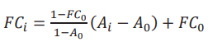 Dónde: FCi: Es el factor corregido por rango de multa que relaciona la facturación de la empresa específica con un valor de multa en el rango establecido. Ai: Es el valor de la facturación anual de la empresa sujeta a sanción entre el tamaño de la empresa más grande del rango de facturación. (IV) 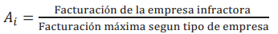 Para la Mediana y Gran Empresa, se considera una facturación máxima de 20,000 UIT. FC0: Cociente de la multa más baja y la multa más alta del respectivo rango. A0: Cociente entre la facturación de la empresa más pequeña dentro de su rango y la facturación de la empresa más grande de su respectivo rango.
DECRETO SUPREMO Nº 004-2019-JUS, TEXTO ÚNICO ORDENADO DE LA LEY Nº 27444, LEY DEL PROCEDIMIENTO ADMINISTRATIVO GENERAL, publicado el 25 de enero de 2019 Artículo IV. Principios del procedimiento administrativo 1. El procedimiento administrativo se sustenta fundamentalmente en los siguientes principios, sin perjuicio de la vigencia de otros principios generales del Derecho Administrativo: 1.1. Principio de legalidad.- Las autoridades administrativas deben actuar con respeto a la Constitución, la ley y al derecho, dentro de las facultades que le estén atribuidas y de acuerdo con los fines para los que les fueron conferidas. (…) 1.14. Principio de uniformidad.- La autoridad administrativa deberá establecer requisitos similares para trámites similares, garantizando que las excepciones a los principios generales no serán convertidos en la regla general. Toda diferenciación deberá basarse en criterios objetivos debidamente sustentados. (…) 2. Los principios señalados servirán también de criterio interpretativo para resolver las cuestiones que puedan suscitarse en la aplicación de las reglas de procedimiento, como parámetros para la generación de otras disposiciones administrativas de carácter general, y para suplir los vacíos en el ordenamiento administrativo.
DECRETO SUPREMO 032-2021-PCM, DECRETO SUPREMO QUE APRUEBA LA GRADUACIÓN, METODOLOGÍA Y FACTORES PARA LA DETERMINACIÓN DE LAS MULTAS QUE IMPONGAN LOS ÓRGANOS RESOLUTIVOS DEL INDECOPI RESPECTO DE LAS INFRACCIONES SANCIONABLES EN EL ÁMBITO DE SU COMPETENCIA, publicado en el Diario Oficial El Peruano el 25 de febrero de 2021. (…) El hecho infractor puede ser instantáneo (empieza y termina con el mismo acto), continuado (la infracción dura por un periodo de tiempo) o permanente (la infracción permanece en el tiempo). Asimismo, el hecho infractor puede durar desde el inicio del acto hasta el cese de éste o como máximo hasta la fecha de notificación de la imputación de cargos; sin embargo, no deberá considerarse como parte de la duración de la infracción el tiempo que tardó el demandante en presentar su denuncia desde la fecha en que se ejecutó la infracción, a menos que dicho período de tiempo esté asociado a la duración real de la infracción.
“Es instantánea cuando "la lesión o puesta en peligro del bien jurídico protegido se produce en un momento determinado, en el que la infracción se consuma, sin producir una situación antijuridica duradera"', es infracción instantánea con efectos permanentes, cuando se genera "un estado de cosas contrario a/ ordenamiento jurídico, que se mantiene. (...) aunque los efectos de la conducta infractora sean duraderos y permanezcan en el tiempo, la consumación de esta es instantánea, por lo que es a partir de este momento en que debe contarse el plazo de prescripción de la infracción"; es infracción continuada, cuando "se realizan diferentes conductas, cada una de las cuales constituye por separado una infracción, pero que se consideran como una única infracción, siempre y cuando formen parte de un proceso unitario y, finalmente, es infracción permanente aquella en donde el administrado se mantiene en una situación infractora, cuyo mantenimiento le es imputable (...) no son los efectos jurídicos de !a conducta infractora los que persisten, sino la conducta misma". BACA ONETO, Víctor Sebastián. La prescripción de las infracciones y su clasificación en la Ley del Procedimiento Administrativo General. Revista Derecho & Sociedad N° 37. Año 2012. P.268.
DECRETO SUPREMO 032-2021-PCM, DECRETO SUPREMO QUE APRUEBA LA GRADUACIÓN, METODOLOGÍA Y FACTORES PARA LA DETERMINACIÓN DE LAS MULTAS QUE IMPONGAN LOS ÓRGANOS RESOLUTIVOS DEL INDECOPI RESPECTO DE LAS INFRACCIONES SANCIONABLES EN EL ÁMBITO DE SU COMPETENCIA, publicado en el Diario Oficial El Peruano el 25 de febrero de 2021. B. Valoración de atenuantes y agravantes (F) Este segundo paso corresponde a la valoración de las circunstancias que pueden incrementar (agravar) o reducir (atenuar) el monto de la multa base, a través del factor F. Para determinar el valor del factor F, los OR deben realizar el siguiente análisis: • Definir si existen circunstancias agravantes o atenuantes que correspondan aplicar. • En caso de no existir ninguna circunstancia agravante y atenuante, el factor F es equivalente a la unidad (F = 1 o 100 %). • En caso de verificar circunstancias agravantes o atenuantes (f1), se debe establecer el porcentaje en que cada atenuante y/o agravante disminuye y/o aumenta, respectivamente, el valor de m. Para esto, se debe sumar todos los porcentajes (f1), y se le agrega la unidad (o 100%). Esto puede realizarse mediante la siguiente expresión: (II) 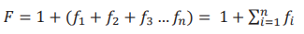 Donde n representa al número de circunstancias agravantes y atenuantes identificadas. Cabe mencionar que las circunstancias atenuantes pueden reducir la multa base hasta en un 50% y que las circunstancias agravantes pueden incrementarla hasta en un 100%. En caso el OR determine que el hecho infractor presenta algunas de las circunstancias agravantes o atenuantes que figuran en el Cuadro 2, debe considerar los valores señalados en dicho cuadro, en tanto sean compatibles con su marco legal especial. Por ende, pueden existir casos en los que el marco normativo establece circunstancias atenuantes o agravantes específicas y sus respectivos valores de reducción o incremento, en cuyo caso prima lo indicado en dicho marco normativo en consideración de su respectiva jerarquía, pero tratando de conciliar en lo posible dicho criterio con el presente Decreto Supremo. Cabe señalar que los OR pueden considerar otras circunstancias atenuantes o agravantes adicionales a las que se presentan en el Cuadro 2, siempre que sean pertinentes de acuerdo con las características de cada caso en particular y en la medida que su marco legal especial se lo permita.
TEXTO ÚNICO ORDENADO DE LA LEY DEL PROCEDIMIENTO ADMINISTRATIVO GENERAL, aprobado por DECRETO SUPREMO N° 004-2019-JUS y publicado el 25 de enero de 2019 Artículo 248.- Principios de la potestad sancionadora administrativa La potestad sancionadora de todas las entidades está regida adicionalmente por los siguientes principios especiales: (…) 3. Razonabilidad.- Las autoridades deben prever que la comisión de la conducta sancionable no resulte más ventajosa para el infractor que cumplir las normas infringidas o asumir la sanción. Sin embargo, las sanciones a ser aplicadas deben ser proporcionales al incumplimiento calificado como infracción, observando los siguientes criterios que se señalan a efectos de su graduación: (…) e) La reincidencia, por la comisión de la misma infracción dentro del plazo de un (1) año desde que quedó firme la resolución que sancionó la primera infracción. (…).
“(…) la autoridad administrativa deberá considerar la reincidencia (cuando el administrado ya ha sido sancionado por una infracción análoga o igual a la que se le imputa) o reiterancia (cuando el administrado continúa incurriendo en la conducta infractora pese a la advertencia de la autoridad), como un factor que determina el incremento de las sanciones (…). GOMEZ APAC, Hugo y VERGARAY BÉJAR, Verónica. (2009). La potestad sancionadora y los principios del procedimiento sancionador. Lima: Fondo Editorial de la Universidad de Ciencias Aplicadas. Recuperado de https://www.mpfn.gob.pe/escuela/contenido/actividades/docs/2275_potestad_sancionadora_veronica_vergaray_hugo_gomez.pdf
DECRETO SUPREMO 032-2021-PCM, DECRETO SUPREMO QUE APRUEBA LA GRADUACIÓN, METODOLOGÍA Y FACTORES PARA LA DETERMINACIÓN DE LAS MULTAS QUE IMPONGAN LOS ÓRGANOS RESOLUTIVOS DEL INDECOPI RESPECTO DE LAS INFRACCIONES SANCIONABLES EN EL ÁMBITO DE SU COMPETENCIA, publicado en el Diario Oficial El Peruano el 25 de febrero de 2021. B. Valoración de atenuantes y agravantes (F) 1/ Siempre y cuando, a efectos de evitar duplicidad, la multa base no incorpore el valor del riesgo o daño a la vida estimado mediante el enfoque ad-hoc. Por otro lado, entiéndase el riesgo como aquella situación en la que existe la posibilidad de ocurrencia de un evento incierto y que a la vez también lleve a un determinado resultado.
DECRETO SUPREMO 032-2021-PCM, DECRETO SUPREMO QUE APRUEBA LA GRADUACIÓN, METODOLOGÍA Y FACTORES PARA LA DETERMINACIÓN DE LAS MULTAS QUE IMPONGAN LOS ÓRGANOS RESOLUTIVOS DEL INDECOPI RESPECTO DE LAS INFRACCIONES SANCIONABLES EN EL ÁMBITO DE SU COMPETENCIA, publicado en el Diario Oficial El Peruano el 25 de febrero de 2021. (…) C. Ajuste de la multa según topes legales (determinación de la multa final M*) En este paso se analiza si la multa preliminar (M) se encuentra dentro del tope máximo establecido en el marco normativo de cada OR, el cual puede estar expresado en función del monto máximo a imponer en términos de Unidades Impositivas Tributarias (NºUIT) o en términos de un porcentaje máximo de los ingresos totales de la empresa infractora en el último año (%IT). Así, el OR verifica que la multa preliminar (M) no supere el tope establecido en su marco normativo; en caso contrario, debe limitar el monto de la multa final al valor del tope establecido en su norma. De esa forma, la multa final a imponer (M*) queda determinada conforme a la siguiente expresión: (I) Donde Mín representa el valor mínimo de los elementos en consideración. Es preciso señalar que los OR pueden aplicar medidas no monetarias razonables de mitigación o remediación, conforme a ley (como programas de compromisos, entre otros, que sean de implementación factible y monitoreable) de forma independiente a la multa (siempre que cuenten con habilitación legal para hacerlo). No obstante, también pueden evaluar aplicarlas de manera complementaria con el fin de asegurar los efectos disuasorios pertinentes para el cambio de las conductas y mitigar el riesgo de reincidencia.
LEY N° 29571, CÓDIGO DE PROTECCIÓN Y DEFENSA DEL CONSUMIDOR, publicada el 2 de setiembre de 2010, modificada por el DECRETO LEGISLATIVO 1308, publicado el 30 de diciembre de 2016 Artículo 110.- Sanciones administrativas El Indecopi puede sancionar las infracciones administrativas a que se refiere el artículo 108 con amonestación y multas de hasta cuatrocientos cincuenta (450) Unidades Impositivas Tributarias (UIT), las cuales son calificadas de la siguiente manera: a. Infracciones leves, con una amonestación o con una multa de hasta cincuenta (50) UIT. b. Infracciones graves, con una multa de hasta ciento cincuenta (150) UIT. c. Infracciones muy graves, con una multa de hasta cuatrocientos cincuenta (450) UIT. En el caso de las microempresas, la multa no puede superar el diez por ciento (10%) de las ventas o ingresos brutos percibidos por el infractor, relativos a todas sus actividades económicas, correspondientes al ejercicio inmediato anterior al de la expedición de la resolución de primera instancia, siempre que se haya acreditado dichos ingresos, no se encuentre en una situación de reincidencia y el caso no verse sobre la vida, salud o integridad de los consumidores. Para el caso de las pequeñas empresas, la multa no puede superar el veinte por ciento (20%) de las ventas o ingresos brutos percibidos por el infractor, conforme a los requisitos señalados anteriormente. La cuantía de las multas por las infracciones previstas en el Decreto Legislativo núm. 807, Ley sobre Facultades, Normas y Organización del Indecopi, se rige por lo establecido en dicha norma, salvo disposición distinta del presente Código. Las sanciones administrativas son impuestas sin perjuicio de las medidas correctivas que ordene el Indecopi y de la responsabilidad civil o penal que pueda corresponder.
Ver la página 138 del expediente.
https://www.sbs.gob.pe/app/pp/SISTIP_PORTAL/Paginas/Publicacion/TipoCambioPromedio.aspx
LEY N° 29571, CÓDIGO DE PROTECCIÓN Y DEFENSA DEL CONSUMIDOR, publicada el 2 de setiembre de 2010 Artículo 119.- Registro de infracciones y sanciones El Indecopi lleva un registro de infracciones y sanciones a las disposiciones del presente Código con la finalidad de contribuir a la transparencia de las transacciones entre proveedores y consumidores y orientar a estos en la toma de sus decisiones de consumo. Los proveedores que sean sancionados mediante resolución firme en sede administrativa quedan automáticamente registrados por el lapso de cuatro (4) años contados a partir de la fecha de dicha resolución. La información del registro es de acceso público y gratuito.
LEY N° 29571, CÓDIGO DE PROTECCIÓN Y DEFENSA DEL CONSUMIDOR, publicada el 2 de setiembre de 2010 y modificada por el DECRETO LEGISLATIVO N° 1308, publicado el 30 de diciembre de 2016 Artículo 113.- Cálculo y rebaja del monto de la multa (…) La multa aplicable es rebajada en un veinticinco por ciento (25%) cuando el infractor cancele el monto de la misma con anterioridad a la culminación del término para impugnar la resolución que puso fin a la instancia y en tanto no interponga recurso alguno contra dicha resolución.
DECRETO SUPREMO N° 004-2019-JUS, TEXTO ÚNICO ORDENADO DE LA LEY DEL PROCEDIMIENTO ADMINISTRATIVO GENERAL, publicado el 25 de enero de 2019. Artículo 205.- Ejecución forzosa Para proceder a la ejecución forzosa de actos administrativos a través de sus propios órganos competentes, o de la Policía Nacional del Perú, la autoridad cumple las siguientes exigencias: (…) - Que se haya requerido al administrado el cumplimiento espontáneo de la prestación, bajo apercibimiento de iniciar el medio coercitivo específicamente aplicable.
LEY N° 29571, CÓDIGO DE PROTECCIÓN Y DEFENSA DEL CONSUMIDOR publicada el 2 de setiembre de 2010 y modificada por el DECRETO LEGISLATIVO 1308, publicado el 30 de diciembre de 2016. Artículo 119.- Registro de infracciones y sanciones El Indecopi lleva un registro de infracciones y sanciones a las disposiciones del presente Código con la finalidad de contribuir a la transparencia de las transacciones entre proveedores y consumidores y orientar a estos en la toma de sus decisiones de consumo. Los proveedores que sean sancionados mediante resolución firme en sede administrativa quedan automáticamente registrados por el lapso de cuatro (4) años contados a partir de la fecha de dicha resolución. La información del registro es de acceso público y gratuito.
LEY 29571, CÓDIGO DE PROTECCIÓN Y DEFENSA DEL CONSUMIDOR, publicada el 2 de setiembre de 2010 y modificada por el Decreto Legislativo 1308, publicado el 30 de diciembre de 2016 DISPOSICIONES COMPLEMENTARIAS MODIFICATORIAS. PRIMERA. - Modificación del artículo 38º del Decreto Legislativo núm. 807 Modificase el artículo 38º del Decreto Legislativo núm. 807, Ley sobre Facultades, Normas y Organización del Indecopi, con el siguiente texto: “Artículo 38º.- El único recurso impugnativo que puede interponerse durante la tramitación del procedimiento es el de apelación, que procede únicamente contra la resolución que pone fin a la instancia, contra la resolución que impone multas y contra la resolución que dicta una medida cautelar (…)”.
DECRETO SUPREMO N° 004-2019-JUS, TEXTO ÚNICO ORDENADO DE LA LEY DEL PROCEDIMIENTO ADMINISTRATIVO GENERAL, publicado el 25 de enero de 2019 Artículo 218.- Recursos administrativos 218.1 Los recursos administrativos son: (…) b) Recurso de apelación (…) 218.2 El término para la interposición de los recursos es de quince (15) días perentorios (…).
DECRETO SUPREMO N° 004-2019-JUS, TEXTO ÚNICO ORDENADO DE LA LEY DEL PROCEDIMIENTO ADMINISTRATIVO GENERAL, publicado el 25 de enero de 2019 Artículo 222.- Acto firme Una vez vencidos los plazos para interponer los recursos administrativos se perderá el derecho a articularlos quedando firme el acto.

